Il Percorso Diagnostico Terapeutico Assistenziale (PDTA) per il Tumore della Prostata

Edizione 2025



In tabella sono riporate le figure professionali e le Unità Operative (UO) deputate all’accoglienza, Presa in Carico ed Assistenza. Le UO specificate hanno valore indicativo e non vincolante in quanto variabili rispetto all’organizzazione aziendale.

ACCOGLIENZA | Case Manager Medico | Identificato nell’Ambito del GOM Medico specialista di una delle unità afferenti al GOM
 | Medico di Medicina Generale | Segnalazione dell’assistito e partecipazione al GOM
 |  | Servizio civile Associazioni volontariato
PRESA IN CARICO  (Core Team) | Oncologi Medici Urologi Radioterapisti | UO Oncologia Medica UO Urologia  UO Radioterapia
ASSISTENZA | Oncologi Medici | UO Oncologia Medica
(Extended Team) | Urologi | UO Urologia
 | Radioterapisti | UO Radioterapia
 | Medici nucleari | UO Medicina nucleare
 | Psicologi | UO Oncologia o Psicologia
 | Genetisti | UO Genetica Medica
 | Patologi clinici | UO Patologia clinica
 | Biologi Molecolari | UO Biologia Molecolare
 | Anatomopatologi | UO Anatomia Patologica
 | Radiologi | UO Radiodiagnostica
 | Medici del dolore | UO Terapie Palliative
 | Dermatologi | UO Dermatologia
 | Cardiologi | UO Cardiologia
 | Nutrizionisti | UO Oncologia o Nutrizione
 | Ortopedici | UO Ortopedia
 | Neurochirurghi | UO Neurochirurgia
 | Fisiatri | UO Medicina Riabilitativa
 | Personale infermieristico
 | Farmacisti | UO Farmacia
 | Personale Infermieristico e/o Tecnici | Unità di Manipolazione di
 | di laboratorio medico | Chemioterapici Antineoplastici
 |  | (UMACA/UFA)

TUMORE DELLA PROSTATA

Brevi note di epidemiologia Fattori di rischio
Il carcinoma della prostata rappresenta il tumore più frequente nella popolazione maschile dei Paesi occidentali, con aumento dell’incidenza registrato nelle ultime decadi dovuto verosimilmente ad un aumentato ricorso allo screening, anche spontaneo, più che ad un cambiamento nei fattori di rischio nella popolazione. È probabile che ricorso allo screening basato sulla misurazione dell’Antigene Prostatico Specifico (PSA), ancorché spontaneo e non sistematico, possa aver contribuito all’anticipazione diagnostica, con un aumento dei casi di malattia a basso rischio. L’aumento dei casi clinicamente silenti e dotati di scarsa aggressività biologica ha reso più difficile l’interpretazione degli studi epidemiologici e la valutazione della diversa distribuzione dei potenziali fattori di rischio. Tra questi, quelli maggiormente sostenuti da evidenze scientifiche sono l’etnia, l’età, la storia familiare, la presenza di alcune alterazioni genetiche (es. BRCA), la dieta, lo stile di vita, l’obesità. Nonostante l’elevata prevalenza e incidenza, al momento lo screening organizzato di popolazione non è contemplato nell’ambito della programmazione sanitaria nazionale, alla luce del rischio di diagnosticare forme clinicamente silenti che non necessiterebbero di alcun trattamento.

Incidenza
Il tumore della prostata è il primo tumore in assoluto nei maschi sia in Europa che in Italia (ne rappresenta rispettivamente il 22.6% ed il 18% di tutti i tumori¹). La stima al 2022 dei nuovi casi di tumori della prostata in Europa¹ è di un ASR di 154,1 per 100.000 con un numero atteso di 330.492 casi. In Italia¹ al 2022 è stato stimato un ASR di 119,1 per 100.000 con un numero atteso di 38.180 casi. In Campania², per il periodo 2014/2018 è stato rilevato un tasso di incidenza di 107 per 100.000, con una stima al 2024 di un ASR di incidenza sostanzialmente immodificato, 107.1 per 100.000, ed un numero di 2.977 nuovi casi annui attesi. Il trend temporale di incidenza in Campania², nel periodo 2010/2024 è stabile, in assenza di APC (Annual Percentage Change) statisticamente significative.

¹JRC-ENCR: ECIS - European Cancer Information System (tassi standardizzati su popolazione europea 2013). https://ecis.jrc.ec.europa.eu/
² Dati Registro Tumori Regione Campania (tassi standardizzati su popolazione europea 2013

Mortalità
La stima al 2022 dei decessi per tumori della prostata in Europa¹ è di un ASR di mortalità di 38.6 per
100.000 ed un numero di decessi stimati di 76.772. In Italia¹ i dati stimati al 2022 indicano un ASR di 25,7 per 100.000 ed un numero di decessi di 8.196. In Campania², nel quinquennio 2015/2019, è stato rilevato un ASR di mortalità di 32,4 per 100.000.

Sopravvivenza
La sopravvivenza dei pazienti affetti da tumori della prostata a 5 anni dalla diagnosi³ è pari al 91% in Italia ed all’ 88% in Campania.

Percorsi diagnostico clinici dei pazienti residenti in Regione Campania
Nel corso del 2022 sono stati trattati chirurgicamente per tumore della prostata 1.056 uomini; di questi 724 (68,6% della casistica) sono stati trattati in 27 diverse strutture regionali di diagnosi e cura e 332 (31,4 % della casistica) sono stati trattati in ulteriori 65 diverse strutture extraregionali.
Il tumore della prostata è uno dei tumori in cui, nonostante il permanere di una significativa frammentazione dei percorsi diagnostico terapeutici, oltre che di una notevole mobilità passiva, è stata maggiormente riscontrata una decisa riduzione della migrazione extraregionale per chirurgia rispetto al periodo pre-epidemia Covid: nel triennio 2017/2019, infatti, era stata rilevata una mobilità passiva per chirurgia della prostata del 40,8% (+ 9,4 punti percentuali rispetto al 2022). Non sono al momento disponibili dati in merito al trattamento con radioterapia dei tumori della prostata negli stessi periodi sopra indicati; tale informazione permetterebbe una più chiara analisi ed interpretazione anche della mobilità passiva. L’analisi dei dati evidenzia, al momento, che il tumore della prostata è tra le sedi neoplastiche che maggiormente hanno beneficiato della attivazione della Rete Oncologica Regionale, con una evidente inversione di tendenza della mobilità passiva iniziata nel 2020 ma proseguita anche negli anni 2021 e 2022.
La Rete Oncologica Regionale ha identificato, nel dicembre del 2023, 28 strutture regionali di diagnosi e cura abilitate ad entrare in Rete, in osservazione triennale 2023/2025, per la chirurgia dei tumori della prostata⁴.
Per la distribuzione delle strutture sul territorio regionale vedi mappa sotto riportata.

³ La sopravvivenza per cancro in Italia – dati AIRTUM 2016
⁴ Razionale scientifico Rete Oncologica Regione Campania DGRC 477 del 04/11/2021; DGRC 798 del 29/12/2023

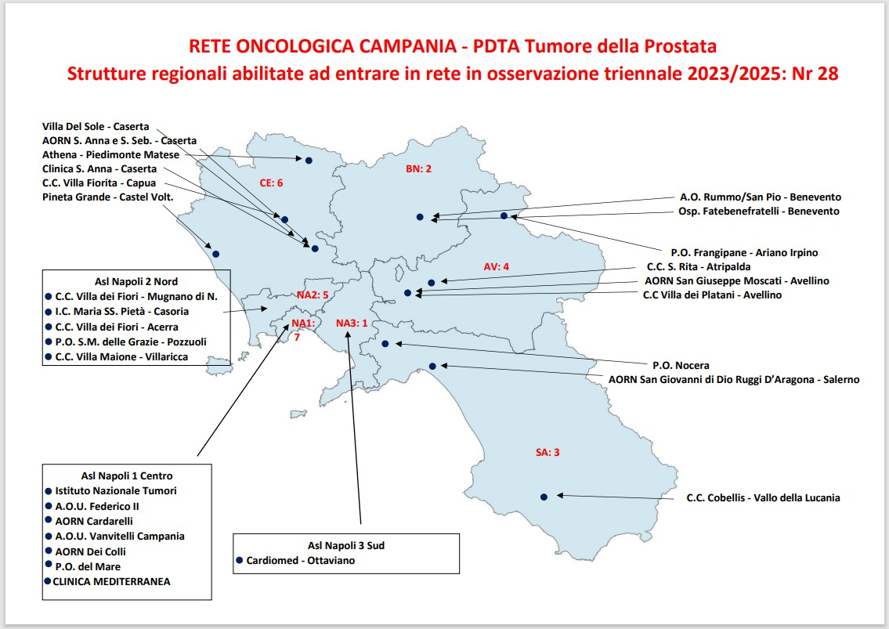
La mappa è in fase di revisione in base alla valutazione annuale del Decreto n.477 del 4 novembre 2021 attuato con Delibera 272 del 7.6.2022. Gli aggiornamenti della mappa saranno pubblicati sul sito della Rete Oncologica Campana (https://www.reteoncologicacampana.it/)

PERCORSO PER SEGMENTAZIONE
- Screening con dosaggio del PSA sierico per persone asintomatiche
- Percorso diagnostico/stadiativo per persone con sospetto di Patologia Oncologica Prostatica
- Percorso terapeutico in pazienti con neoplasia prostatica in fase precoce
- Percorso della recidiva dopo trattamento locale
- Percorso terapeutico in pazienti con neoplasia prostatica in fase avanzata
- Follow-up

SCREENING CON DOSAGGIO DEL PSA SIERICO PER PERSONE ASINTOMATICHE
Sulla base delle conoscenze attuali non è opportuno adottare politiche di screening di popolazione attraverso il dosaggio periodico del PSA sierico. Difatti, lo screening basato sulla valutazione del PSA in uomini >50 anni non ha portato a nessun vantaggio in termini di sopravvivenza globale e cancro-specifica, sebbene sia risultato associato ad una maggiore probabilità di diagnosticare la malattia ad uno stadio più precoce. Per questa stessa ragione, lo screening può essere offerto a condizione che l’individuo sia ben informato dei rischi connessi, soprattutto in termini di diagnosi di tumori non clinicamente significativi, oltre che dei benefici attesi.
Nella pratica clinica la complessità legata allo screening basato sul PSA spesso non viene adeguatamente affrontata e opportunamente svolta ed esiste un ampio fenomeno di auto somministrazione del test da parte dei singoli individui, che talvolta viene anche prescritto o consigliato dagli stessi operatori sanitari senza una adeguata discussione.
L'USPSTF nel 2018 ha rilasciato raccomandazioni aggiornate per lo screening del cancro alla prostata negli uomini di età compresa tra 55 e 69 anni basate su un processo decisionale individualizzato e informato. Negli individui che accettano i rischi e benefici dello screening, un approccio ragionato prevede l’offerta del test ogni 2 anni nei pazienti a basso rischio, ove per basso rischio si intende anamnesi familiare negativa, un PSA <1 ng/mL a 40 anni, o <2 ng/mL all'età di 60 anni. Tali raccomandazioni possono consentire un approccio più equilibrato alla diagnosi precoce del cancro alla prostata.
In uomini di età compresa fra 40 e 50 anni, con fattori di rischio come la familiarità, l’etnia o la presenza di mutazioni genetiche predisponenti, lo screening con PSA può essere proposto ogni 1-2 anni.
Un approccio condivisibile è quello di sottoporre gli uomini con PSA > 3 e/o con una esplorazione digito-rettale positiva ad ulteriori accertamenti, come meglio dettagliato al paragrafo seguente.
Il dosaggio del PSA può essere offerto per gli uomini, di età superiore ai 40 anni con mutazioni BRCA2 cosi’ come previsto dal PDTA tumori ereditari della Regione Campania.
Si dovrebbe invece evitare di avviare allo screening con il PSA gli individui al di sotto dei 40 anni o al di sopra dei 75 anni e/o con una attesa di vita inferiore a 10 anni.
Di seguito riportato in Fig.1 il Percorso Assistenziale cui fare riferimento.

Figura 1. Percorso screening con dosaggio del PSA sierico
















Uomini che hanno eseguito spontaneamente lo screening
Uomini >40 anni con particolari condizioni ( es. predisposizione genetica)
Uomini asintomatici ≥50 anni aspettativa di vita >10 anni
che RICHIEDONO lo screening


UROLOGO TERRITORIALE

NO
MEDICO DI MEDICINA GENERALE



SOSPETTO DI NEOPLASIA
SI

Valutazione GOM

PERCORSO DIAGNOSTICO/STADIATIVO PER INDIVIDUI SOSPETTI PER PATOLOGIA ONCOLOGICA PROSTATICA

Uomini adulti, con sospetto di neoplasia prostatica sulla base di un rialzo del PSA o sospetto clinico all’esplorazione rettale, dovranno essere segnalati sulla piattaforma ROC ad un GOM specifico per la patologia tumorale prostatica dall’urologo territoriale e/o dal medico di medicina generale (Figura 2).
Il paziente effettuerà la prima visita necessaria per l’inquadramento del problema presso un ambulatorio dedicato entro 7 giorni dalla prenotazione. In seguito a questa, il GOM può confermare direttamente l’indicazione alla biopsia, disporre esami di approfondimento o il semplice follow-up. L’indicazione alla biopsia, in accordo alle linee guida AIOM 2024, terrà conto dei livelli di PSA e dei suoi “derivati” (PSA free)
. Occorre sottolineare come le linee guida AIOM riportino che 1) la RMmp trova forte indicazione nei pazienti naive con sospetto clinico di cancro della prostata, in maniera da eventualmente guidare un successivo campionamento bioptico e fornire allo stesso tempo una stadiazione locale; nel caso di RMmp negativa e sospetto clinico elevato, la biopsia a sestanti è comunque indicata e 2) la RMmp trova forte indicazione nei pazienti con biopsia a sestanti negativa e sospetto clinico persistente. Il GOM dovrebbe dunque sempre considerare l’opportunità di eseguire la RMmp nella valutazione dell’indicazione a biopsia o re-biopsia.
La presa in carico del paziente nella sua globalità prevede l’integrazione di più professionisti (oncologo, urologo, radioterapista, radiologo, anatomo-patologo, biologo molecolare, medico nucleare e psicologo).
L’infermiere Case Manager (CM) incaricato dal GOM si occuperà della prenotazione della biopsia prostatica in Rete interna alla struttura o di indirizzare, su indicazione degli specialisti del GOM, il cittadino presso le strutture della Rete Oncologica Regionale (Figura 3). Inoltre il CM provvederà alla prenotazione, nei pazienti con biopsia positiva, degli eventuali esami strumentali di stadiazione (Tabella 1), sulla base delle classi di rischio basate su classificazione TNM per la stadiazione e grading sulla base del sistema ISUP (International Society of Urological Pathology) (Tabella 2),
La biopsia prostatica, se l’indicazione è stata confermata dal GOM, sarà effettuata nei Centri di Urologia di II livello della rete entro 15 giorni dalla prima visita.
- Nel caso in cui gli approfondimenti diagnostici risultino negativi per malignità, il paziente sarà re- indirizzato al MMG o urologo territoriale per la diagnosi precoce della neoplasia prostatica come previsto dalle linee guida più attuali in carico al medico di medicina generale o urologo territoriale;
- I casi dubbi o d’incerta interpretazione saranno sottoposti agli approfondimenti che saranno ritenuti più opportuni caso per caso.
- Nel caso in cui l’esame istologico confermi il sospetto di malignità, il risultato istologico sarà comunicato al paziente ed al proprio medico di medicina generale. Il GOM provvederà ad organizzare / richiedere gli esami strumentali di stadiazione (figura 2), conformemente a quanto previsto da questo PDTA, redatto in ossequio alle linee guida nazionali e internazionali
- Appena disponibili l’esame istologico e gli esami strumentali di stadiazione il caso sarà valutato dal GOM specialistico di patologia. Nei casi che il GOM valuti pazienti candidati alternativamente sia ad un approccio chirurgico o radioterapico a scopo radicale, il paziente dovrebbe poter affrontare i rischi e i benefici connessi ai due approcci alla presenza dell’urologo, oncologo e radioterapista, con il supporto, ove accettato dal paziente, dello psicologo.



SOSPETTO DI NEOPLASIA

Figura 2. Percorso diagnostico-terapeutico per la patologia oncologica prostatica




UTENTE
UROLOGO
MEDICO DI MEDICINA GENERALE
VISITA UROLOGICA





NO
SI

GOM (Eventuale biopsia con o senza ulteriori appronfondimenti strumentali es MRI)
NEOPLASIA
NO

SI




STADIAZIONE

VALUTAZIONE GOM
VIGILE ATTESA/SORVEGLIANZA ATTIVA, CHIRURGIA, RADIOTERAPIA, TERAPIA MEDICA,CLINICAL TRIAL
RIVALUTAZIONE GOM
FOLLOW-UP

Agobiopsia prostatica
La diagnosi di certezza di neoplasia prostatica viene ottenuta solo con la biopsia.
L’indicazione all’esecuzione di una biopsia prostatica può derivare dal riscontro di una consistenza anomala all’esplorazione rettale, dall’evidenza di aree sospette all’ecografia transrettale o alla MRI, o da un aumento dei valori sierici del PSA.
La biopsia è ancora oggi eseguita sotto guida ecografica o RM (fusion biopsy): le linee guida definiscono adeguata nel caso della biopsia random un numero di prelievi tra 12 e 16 campioni, nel caso della biopsia fusion va eseguito il campionamento mirato sulla scorta del sospetto alla RM oltre ad ulteriori campionamenti mirati su lesioni visibili (figura 3).
La biopsia prostatica fusion è una metodica clinica che permette di eseguire prelievi bioptici a carico della prostata seguendo le indicazioni fornite dalla Risonanza Magnetica multiparametrica della prostata precedentemente eseguita. Questa comporta dei benefici rispetto alla biopsia prostatica tradizionale: minor numero di prelievi biotici rispetto ad una biopsia ecoguidata tradizionale, con conseguente riduzione delle complicanze correlate all’esame bioptico della prostata (ematuria, infezioni delle vie urinarie, proctorragia); maggiore sensibilità nella diagnosi di tumori maggiormente aggressivi; migliore valutazione nella gestione chirurgica del paziente affetto da neoplasia prostatica.
In linea generale, concentrazioni sieriche del PSA superiori a 10 ng/ml richiedono ulteriori approfondimenti. Per valori compresi tra 2,5 e 10 ng/ml potranno essere presi in considerazione anche altri parametri, quali l’età del paziente, il rapporto fra PSA libero e PSA totale, la correzione per volume (densità) e, nell’eventuale disponibilità di prelievi seriati, la velocità d’incremento del PSA (PSA velocity).
Occorre comunque ricordare che una biopsia negativa non significa necessariamente assenza di tumore. Nei seguenti casi è infatti necessario ripetere la biopsia:
- Prima biopsia negativa e forte sospetto del reperto obiettivo. La manovra dovrebbe essere ripetuta possibilmente aumentando il numero dei campionamenti bioptici, includendo anche la zona sospetta (soprattutto se i valori di PSA superano la soglia di 10 ng/ml);
- In caso di biopsia digito-guidata negativa o di biopsia eco-guidata eseguita solo su lesioni ecografiche sospette, eseguendo un mapping più esteso;
- In caso di aumento importante, sopra i 20 ng/ml, del PSA (in questo caso sarà necessario includere anche la zona di transizione);
- In caso di valori di PSA compresi tra 2,5 e 10 ng/ml, il paziente può essere seguito nel tempo monitorando la “velocità” del PSA, ripetendo la biopsia sulla base di questo parametro;
- In caso di reperto istologico di ASAP, nel qual caso è indicata una re-biopsia entro tre - sei mesi dalla prima diagnosi; per i pazienti con diagnosi di PIN di alto grado non sembra necessario effettuare una re- biopsia entro l’anno in assenza di altri indicatori clinici di carcinoma, ma ne viene consigliata la ripetizione
















tra i 12-24 mesi (non vi sono sufficienti evidenze, invece, per raccomandare, nel tempo, il proseguimento di un follow-up bioptico).
PSA ELEVATO ESPLORAZIONE RETTALE DUBBIA
BIOPSIA PROSTATICA
(almeno 12-16 prelievi)
LESIONE MALIGNA
LESIONE DUBBIA
ASAP
PIN ALTO GRADO
LESIONE BENIGNA
STADIAZIONE
RIPETERE BIOPSIA SUBITO (MAPPING PIÙ ESTESO)
RIPETERE BIOPSIA A 6 MESI
RIPETERE BIOPSIA
A 12-24 MESI
SCREENING
LESIONE DUBBIA
VALUTARE CHIRURGIA
VALUTARE CHIRURGIA O STRETTO
La RM multiparametrica presenta un’elevata sensibilità nel riscontro di adenocarcinomi prostatici con Gleason score >7 e permette di rilevare tumori localizzati nella parte anteriore dell'organo, difficilmente riscontrabili con la biopsia transrettale. Tale metodica è utile anche da ripetere in caso di precedente biopsia negativa, mentre è sicuramente inutile dopo la conferma bioptica della diagnosi o come esame di screening.

Figura 3. Diagnosi tumoridella prostata in caso di lesione dubbia eventuale chirurgia

Tabella 1: Esami strumentali nella malattia localizzata

Risonanza Magnetica multiparametrica per la stadiazione locale | Appropriata
Scintigrafia ossea nella malattia a basso rischio | Inappropriata, a meno di sospetto clinico
TC torace nella malattia a basso rischio | Inappropriata, a meno di sospetto clinico
TC addome-pelvi e scintigrafia ossa nel rischio intermedio | Appropriata in casi selezionati
TC addome-pelvi e scintigrafia ossea nell’alto rischio | Appropriata
PET/ PSMA | La PET/TC con 68Ga-PSMA può essere presa in considerazione in alternativa alla diagnostica convenzionale nei pazienti con neoplasie a rischio alto o  molto alto o come indagine di approfondimento nel caso di reperti non univoci all’imaging tradizionale
Pet colina | Generalmente inappropriata in quanto la PET PSMA è più accurata. Tuttavia, può essere prescritta per le stesse indicazioni della PET PSMA nei casi in cui la PET PSMA non sia disponibile in tempi accettabili e il PSA totale > 1 ng/ml

Tabella 2: Classificazione delle categorie di rischio

Definizione
Basso rischio | Rischio intermedio | Alto rischio
PSA < 10 ng/Ml, oppure  GS score< 7  (ISUP grado 1) Oppure cT1-2a | PSA 10-20 ng/Ml oppure GS 7 (ISUP grado 2/3) oppure cT2b | PSA > 20 ng/mL Oppure  GS > 7  (ISUP grado 4/5) Oppure cT2c | Qualunque PSA qualunque  GS (ogni grado ISUP) stadio cT3-4  oppure N+
Localizzato |  |  | Malattia localmente avanzata

GS: Gleason score;

Gradi ISUP (International Society of Urological Pathology): grado 1: Gleason 6, grado 2: Gleason 7 (3+4); Grado 3: Gleason 7 (4+3); Grado 4: Gleason 8, Grado 5: Gleason 9/10

PERCORSO TERAPEUTICO IN PAZIENTI CON NEOPLASIA PROSTATICA LOCALIZZATA/LOCALMENTE AVANZATA

Per malattia “localizzata” si intende una malattia clinicamente intracapsulare (T1, T2).
In realtà la scelta terapeutica oggi si fonda su vari parametri inerenti la malattia e non solo sullo stadio clinico.
Si preferisce fare riferimento a differenti categorie di rischio (basso – intermedio – alto), (tabella 2), in base alle diverse caratteristiche (PSA alla diagnosi, Gleason score bioptico, numero dei prelievi bioptici positivi sul totale di quelli campionati, stadio clinico) che definiscono delle classi prognostiche omogenee.
In funzione di queste variabili prognostiche aggiuntive, il paziente con malattia organo-confinata può più propriamente essere candidato ad un trattamento locale con fini di radicalità oppure ad una sorveglianza attiva (PSA basso, Gleason 6, monofocale, giovane età e percentuale di neoplasia all’esame istologico inferiore al 20%)

Sorveglianza attiva
Il drastico incremento nell’incidenza del carcinoma della prostata registrato nell’ultimo ventennio nei paesi occidentali è in gran parte dovuto all’ampia diffusione del test del PSA, che ha portato alla diagnosi di un grande numero di casi destinati a rimanere misconosciuti, perché caratterizzati da un andamento indolente. L’opzione della “sorveglianza attiva” può essere considerata una valida alternativa terapeutica nei pazienti con diagnosi di carcinoma prostatico a basso rischio secondo i criteri dello studio PRIAS ( Prostate Cancer Reasearch International Active Surveillance ) 1)stadio T1c o T2a 2 )Gleason score 6 , 3)PSA < 10 ng /dl 4 ) un massimo di 2/3 campioni positivi e una percentuale di infiltrazione tumorale per singolo prelievo non superiore al 50%,Questi pazienti dovranno essere inseriti in protocolli rigorosi di follow-up presso Centri che abbiano adeguata esperienza con questa strategia. La sorveglianza attiva implica un’eventuale decisione terapeutica in caso di aumento del PSA con ripetizione di una eventuale RM multiparametrica e rebiopsia . Laddove siamo di fronte ad un paziente over 80 anni con aspettativa di vita inferiore a 10 anni è da proporre la semplice osservazione.

Prostatectomia
Le indicazioni alla prostatectomia radicale sono condizionate da considerazioni relative all'aspettativa di vita, età e condizioni generali del paziente, e agli aspetti clinici e anatomopatologici della neoplasia. In particolare, è indicata negli stadi cT1-T3a, con PSA preferibilmente < 20 ng/ml, Gleason <8, e in presenza di un'aspettativa di vita >10 anni (Tabella 3). L’utilizzo della prostatectomia in pazienti con malattie in stadio T3b e/o con coinvolgimento linfonodale e/o Gleason

8-9 può essere offerta come parte di un trattamento multimodale in relazione all’alto rischio di ripresa sistemica di malattia (tenendo conto che richiederà una successiva Radioterapia da sola oppure in combinazione con terapia ormonale):
Qualora si esegua una prostatectomia radicale in una malattia ad alto r i schio è necessario effettuare una linfoadenectomia estesa. La presenza di malattia linfonodale richiederà successiva ormonoterapia da sola oppure con aggiunta di radioterapia.
Il trattamento chirurgico per via robotica o laparoscopia andrà eseguito nei centri di I fascia riportati nel documento di Rete Oncologica per garantire elevati standard di qualità.
Sebbene in termini di outcomes oncologici non c’è una differenza tra le tecniche chirurgiche la chirurgia robotica consente di ridurre i tempi di ospedalizzazione e gli effetti collaterali.

Radioterapia (RT)
La RT può essere utilizzata in pazienti affetti da tumore prostatico in stadio localizzato (cT1-T2) o localmente avanzato (cT3 e/o cN1) con intento radicale (curativo) o adiuvante (post-operatorio).

RT esclusiva o radicale
La radioterapia ad intento radicale può essere utilizzata da sola (rischio basso o intermedio) o in associazione alla terapia ormonale (Agonista/Antagonista LHRH) nel rischio intermedio ed alto. Il trattamento ormonale deve essere iniziato 3 mesi prima della radioterapia e avere una durata da 4-6 mesi nel rischio intermedio o 18-36 mesi nel rischio alto (AIOM 2024 , NCCN 2025). Le linee guida suggeriscono che nel rischio intermedio favorevole la terapia ormonale non dovrebbe essere utilizzata di routine , ma presa in consierazione solo in caso di fattori indicanti un comportamento aggressivo della neoplasia .La durata del trattamento ormonale va quindi individualizzata sulla scorta del profilo di tossicità e delle aspettative del paziente . Nel trattamento esclusivo i volumi radioterapici sono costituiti dalla sola prostata nel basso rischio, dalla prostata + vescicole seminali nell’intermedio e dalla prostata + vescicole seminali + linfonodi pelvici di drenaggio nel rischio elevato. Il trattamento può̀ essere somministrato con sola terapia a fasci esterni (EBRT), sola Brachiterapia (BRT) o con una combinazione delle due metodiche sulla base di una opportuna selezione dei pazienti.
La EBRT utilizza sempre più tecniche conformate come la IMRT (Intensity-Modulated Radiation Therapy) o VMAT (Volumetric Modulated Arc Therapy) che rappresentano un’evoluzione della tecnica 3D-CRT (Conformal Radiation Therapy), che resta comunque lo standard minimo necessario per l’esecuzione della RT nel carcinoma prostatico. Un’altra metodica di radioterapia è fasci esterni è la SBRT (stereotactic body radiotherapy -SBRT). La SBRT, riferita alla somministrazione di RT ultra-ipofrazionata con un trattamento di alta precisione e tecniche di guida delle immagini, è

considerata accettabile per il trattamento del cancro alla prostata primario in tutti i gruppi di rischio (NCCN Guidelines Version 2.2025 Prostate Cancer), sebbene le evidenze di efficacia più stringenti siano disponibili per le categorie di rischio basso e intermedio. Nello specifico, il trial PACE-B, che ha coinvolto uomini affetti da cancro alla prostata localizzato, classificati come a basso rischio o a rischio intermedio favorevole secondo i criteri del National Comprehensive Cancer Network (NCCN), ha mostrato che a 5 anni la SBRT risultava non inferiore alla radioterapia esterna a frazionamento convenzionale (CRT) per sopravvivenza libera da recidiva biochimica, con una minore tossicità genitourinaria e gastrointestinale di grado 2 o superiore. Nella tecnica 3D-CRT, ma ancor di più̀ nella IMRT/VMAT e SBRT, dove la riduzione dei margini di espansione del PTV e le alte dosi prescritte necessitano di un’elevata accuratezza del trattamento, è utile seguire la localizzazione della prostata mediante sistemi di IGRT (Image-Guided Radiation Therapy) integrati ai LINAC. Grazie all’utilizzo delle moderne tecnologie e agli studi sulla radiobiologia che hanno stabilito un alfa/beta di 1.5 circa per il tumore prostatico, vengono sempre più adottati nella pratica clinica regimi di frazionamento con dose per frazione più elevata rispetto al convenzionale (ipofrazionamento moderato in 16-20 frazioni o ablativo in 5 frazioni), con alto indice terapeutico e tempi di trattamento più brevi.
La Brachiterapia consiste nell’impianto di sorgenti radioattive all’interno della prostata ed è tradizionalmente utilizzata da sola nelle neoplasie a basso rischio ed in combinazione (boost) a EBRT nelle malattie ad alto rischio e localmente avanzate. Esistono due metodiche di BRT prostatica: Brachiterapia a impianto temporaneo High Dose-Rate (HDR) e Brachiterapia a impianto permanente Low Dose-Rate (LDR). La BRT HDR consiste nell’impianto temporaneo con l’uso di una singola sorgente radioattiva (Iridio192). La BRT della prostata con impianto permanente è un trattamento radioterapico in cui capsule di titanio, contenenti isotopi radioattivi a basso “dose-rate” (Iodio125 o Palladio103), vengono impiantate su guida ecografica nella ghiandola prostatica.

RT adiuvante
La RT adiuvante è somministrata prima dell’evidenza di ripresa di malattia e generalmente entro 4- 6 mesi dall’intervento chirurgico, e comunque entro i 12 mesi dall’intervento chirurgico, allorché il paziente ha svolto la maggior parte della riabilitazione post-chirurgica e gli effetti postumi dell’intervento si sono stabilizzati. La RT adiuvante non è pianificata prima dell’intervento, ma viene valutata caso per caso nei pazienti che 1) non presentano un azzeramento del PSA nei tempi previsti dopo l’intervento oppure che 2) sono ad alto rischio di recidiva per caratteristiche istopatologiche sfavorevoli, quali margini chirurgici positivi (R1), superamento della capsula (pT3a) e/o invasione delle vescicole seminali (pT3b), estensione extra-capsulare della neoplasia (pT4).

Negli ultimi anni si è andata sempre più affermando una strategia di radioterapia differita (salvataggio precoce) che ha reso la strategia adiuvante sempre meno utilizzata anche se due ampie casistiche hanno dimostrato come l’utilizzo della radioterapia adiuvante entro 6 mesi dalla chirurgia per i pazienti con fattori di rischio sfavorevoli (almeno 2 tra pT3b/T4, Gleason 8-10,pN1) riduca il rischio di mortalità (all-cause mortality) e migliori la sopravvivenza cancro specifica rispetto al trattamento di salvataggio precoce (AIM 2024).Pertanto ormai è pratica clinica preferire una strategia di radioterapia differita (vedi paragrafo successivo) nei pazienti con PSA azzerato post prostatectomia e in assenza di metastasi linfonodali (pN0) e utilizzare invece il trattamento radiante adiuvante nei pazienti che seppure con PSA azzerato post prostatectomia presentino metastasi linfonodali (pN1) AIOM 2024
Il target è costituito dalla loggia prostatica e, nei pazienti che risultano ad alto rischio o pN1 dopo prostatectomia radicale, dai linfonodi pelvici in associazione o meno a ormonoterapia adiuvante.
L’uso della ormonoterapia in associazione a RT adiuvante è una possibilità che va valutata caso per caso. Tuttavia Stando ai risultati finali dello studio di fase 3 RADICALS-RT, presentati al congresso della Società Europea di Oncologia Medica (ESMO 2023), a Madrid, la radioterapia adiuvante effettuata su pazienti a rischio elevato di recidiva dopo la prostatectomia radicale non ha migliorato i principali endpoint clinici e ha indotto effetti collaterali significativi rispetto all'inizio precoce di una radioterapia di salvataggio in caso di progressione biochimica. Gli effetti indesiderati della RT possono essere acuti e tardivi, e sono soprattutto di tipo genito urinario e gastro intestinale. Essi variano di frequenza ed intensità in base alla tecnica utilizzata, alla dose somministrata, all’anatomia del paziente ed all’eventuale precedente chirurgia effettuata. Tra gli effetti acuti ricordiamo disuria, pollachiuria, disturbi della minzione, alterazioni dell'alvo, tenesmo e un peggioramento della patologia emorroidaria (se già preesistente). Anche gli effetti tardivi sono rappresentati dai disturbi minzionali e intestinali a cui si possono aggiungere disturbi della sfera sessuale.
La gestione medica e radioterapica andrà effettuata nei centri di I e II livello.

Pazienti con malattia localmente avanzata
Nei pazienti con malattia extra-prostatica (cT3 – cT4 e/o cN1) o comunque a rischio alto o altissimo, dovrebbe essere preso in considerazione in prima intenzione un trattamento integrato radio- ormonoterapico. L’ormonoterapia (Agonista/Antagonista LHRH) va effettuata per 2-3 anni. Se il paziente è sottoposto a prostatectomia radicale un trattamento endocrino di tipo neoadiuvante non dovrebbe essere preso in considerazione. L’ormonoterapia adiuvante in associazione a radioterapia va utilizzata laddove il paziente prostatectomizzato presenta metastasi linfonodali.

Tabella 3. Percorso terapeutico pazienti con malattia localizzata

 | Aspettativa di vita | Terapia iniziale | Terapia adiuvante
Bassissimo  - T1c  - Gleason score ≤6  - PSA<10 ng/ml; meno di 3 frustoli bioptici positivi con  ≤50% di neoplasia in ogni frustolo  - PSA density  <0.15 ng/ml/g | >20 anni | - Sorveglianza attiva o  - EBRT o SBRT o  brachiterapia o  - Prostatectomia radicale
Bassissimo | 10-20 anni | Sorveglianza attiva  - EBRT o SBRT o brachiterapia
Bassissimo | <10 anni | Osservazione
Basso  - T1-T2a; Gleason score  ≤6  - PSA <10 ng/ml | >10 anni | - Prostatectomia radicale o  - EBRT o SBRT o  brachiterapia o  - Sorveglianza attiva | Se upstaging dopo chirurgia vedi Classi di rischio successive
Basso | < 10 anni | - EBRT o SBRT o  brachiterapia o  - Sorveglianza
Intermedio  - T2b-T2c  - Gleason 7  - PSA tra 10 e 20 ng/ml | >10 anni | - Prostatectomia radicale o  - EBRT + ADT (6 mesi-2 anni)  +/- brachiterapia o brachiterapia esclusiva  - SBRT (in intermedio favorevole Gleason 7 (3+4) | Se post chirurgia pT3a-pT3b-pT4 margini positivi: EBRT  Se post chirurgia:  pN+: ADT con LH-RH  analogo per almeno 2 anni
Intermedio | <10 anni | - EBRT + ADT (6 mesi-2 anni) +/- brachiterapia o brachiterapia esclusiva  o  SBRT

Alto  - T3-T4  - Gleason score tra 8 e  10  - PSA>20 ng/ml |  | - EBRT + ADT con LH-RH  analogo  (2-3 anni)  O EBRT + ADT (2-3 anni) +  Brachiter apia o  - Prostatectomia radicale con linfoadenectomia  pelvica (in casi selezionati) | Post chirurgia Considerare EBRT +- ADT  Se post chirurgia:  pN+: ADT con LH-RH  analogo per almeno 2 anni

PERCORSO DELLA RECIDIVA DI MALATTIA DOPO TRATTAMENTO LOCALE
Recidiva biochimica dopo chirurgia viene definita con valori di PSA>0.2 ng/ml dopo chirurgia l’intervento chirurgico e almeno due determinazioni successive con valori in incremento, anche se generalmente si attendono valori di almeno 0.5 ng/ml prima di intraprendere un trattamento, in quanto alcuni pazienti con PSA superiore a 0.2 non progrediscono ulteriormente. Tuttavia esistono i dati di modelli predittivi radiobiologici che indicano che in presenza di Gleason Score sfavorevole (≥7) per ogni incremento di 0.1 ng/ml di PSA si potrebbe avere una perdita sino al 4% delle possibilità di controllo biochimico da parte della radioterapia differita, mentre serie urologiche retrospettive confermano come in presenza di più fattori di rischio (pT3b; GS >7, margini positivi) la perdita di possibilità di controllo biochimico dopo radioterapia potrebbe arrivare sino al 10% per ogni incremento di 0.1 ng/ml di PSA. Risulta quindi cruciale nel contesto di una strategia “di salvataggio” avviare il trattamento radiante il più precocemente possibile. Il trattamento di scelta è la RT di salvataggio sulla loggia prostatica dopo aver escluso la presenza di malattia a distanza. La RT dovrebbe comunque essere iniziata prima che il PSA superi 0.5 ng/ml. E’importante notare come nuove evidenze abbiano permesso di migliorare il trattamento di salvataggio. Nello specifico:
- Può essere considerata la RT diretta alla pelvi in aggiunta alla loggia prostatica (studio SPPORT – vantaggio in sopravvivenza libera da progressione)
- La RT di salvataggio può essere somministrata in aggiunta a 24 mesi di bicalutamide 150 mg /d (studio RTOG9601, con vantaggio in OS, non rilevato però nel sottogruppo di pazienti con PSA <= 0,6 ng/ml)
- La RT di salvataggio può essere somministrata in aggiunta ad analogo LHRH per 6 mesi (studio GETUG-16, vantaggio in sopravvivenza libera da progressione)

Nei pazienti che rifiutano la RT pelvica o che progrediscono ulteriormente dopo RT senza evidenza di malattia a distanza, la terapia endocrina con LH-RH analogo è il trattamento di riferimento.
Per i pazienti sottoposti in prima istanza a RT esclusiva, la recidiva è definita da un rialzo del PSA di 2 ng/ml superiore rispetto al nadir post-RT. Eventuale biopsia prostatica va valutata con il paziente anche in base alle opzioni terapeutiche proposte. Il trattamento di salvataggio è la terapia con LHRH analogo, ma resta controverso quando iniziarlo. Esso viene spesso iniziato alla prima comparsa della recidiva biochimica perché molti pazienti non sono propensi ad avere un atteggiamento attendistico. In alternativa possono essere utilizzate terapie locali (HIFU, ritrattamento con E B R T , radioterapia stereotassica o brachiterapia interstiziale).
Nel maggio 2025 L’Aifa ha esteso l’indicazione di enzalutamide come monoterapia o in associazione con terapia di deprivazione androgenica per il trattamento di uomini con carcinoma prostatico non metastatico ormonosensibile con recidiva biochimica ad alto rischio secondo i risultati dello studio EMBARK . I principali criteri di inclusione dello studio comprendevano : precedente trattamento radicale sulla prostata , sia esso radioterapico che prostatectomia+/- RT postoperatoria, ricaduta biochimica con PSADT < 9 mesi e testosterone non soppresso .I pazienti precedentemente operati non dovevano essere candidati a RT di salvataggio. Il trattamento sistemico veniva sospeso alla settimana 37 se il PSA raggiungeva valori <0.2 ng/ml e ripreso in caso di incremento di valori di PSA >5 ng/ml in pazienti precedentemente trattati con RT o > 2 ng/ml in pazienti sottoposti a prostatectomia .
La tabella 4 evidenzia gli esami strumentali da utilizzare in caso di recidiva biochimica di malattia.
La PET PSMA è sempre da preferire rispetto alla PET colina perché presenta maggiore sensibilità. Ad ogni modo, in questo e negli altri setting, la PET PSMA va considerato come un esame di secondo livello, utile soprattutto quando i risultati ottenuti sono attesi cambiare la strategia terapeutica.
E ’raccomandabile discutere i risultati degli esami strumentali rispetto al possibile cambiamento di strategia terapeutico in ambito multidisciplinare.

Tabella 4: Esami strumentali alla recidiva/progressione biochimica dopo prostatectomia e radioterapia
Risonanza magnetica addome inferiore | Appropriata
TC torace | Inappropriata, a meno di sospetto clinico specifico
TC addome-pelvi | Appropriata
Scintigrafia ossea | Appropriata in casi seleziona
PET PSMA | Appropriata
PET Colina | Inappropriata

Tabella 5: Esami strumentali per la malattia avanzata

TC addome-pelvi | Appropriata
Scintigrafia ossea | Appropriata
TC torace | Appropriata in casi selezionati
RM encefalo | Appropriata in casi selezionati
PET PSMA | Appropriata in casi selezionati.  Inappropriata per la sola valutazione della risposta al trattamento sistemico
PET Colina | Generalmente inappropriata in quanto la PET PSMA è più accurata. Tuttavia, può essere prescritta per le stesse indicazioni della PET PSMA nei casi in cui la PET PSMA non sia disponibile in tempi accettabili e  il PSA totale > 1 ng/ml

PERCORSO TERAPEUTICO IN PAZIENTI CON NEOPLASIA PROSTATICA IN FASE AVANZATA

Terapia Sistemica
Il tumore della prostata in fase metastatica colpisce soprattutto l’apparato scheletrico comportando spesso una importante sintomatologia dolorosa e impotenza funzionale. Al fine di ottimizzare la qualità della vita di questi pazienti, che rimane l’obiettivo prioritario in questa fase di malattia, è importante una valutazione multidisciplinare attraverso:
- La Valutazione Geriatrica Multidimensionale, se il paziente è di età superiore a 70 anni;
- Educare il paziente ad uno stile di vita sano attraverso una dieta equilibrata ed una attività fisica quotidiana;
- Rilevare l’entità del dolore ad ogni visita ed intervenire precocemente con terapia antalgica specifica, in aggiunta alla terapia antitumorale e ai bifosfonati, e rivalutarlo ad ogni visita successive;
- Valutare la presenza di supporto familiare/caregiver ed attivare precocemente le cure palliative Domiciliari;
- Offrire un supporto psicologico al paziente;
- Valutare con specialisti, eventuali lesioni scheletriche che possono beneficiare di trattamenti locali.

Il trattamento di prima linea della malattia metastatica ormono sensibile (mHSPC)
La deplezione androgenica attraverso la somministrazione di LH-RH analogo o antagonista rappresenta la backbone della terapia della malattia metastatica ormonosensitive sebbene i trattamenti di combinazione con nuovi agenti ormonali(doppiette con ARPI) o con la chemioterapia(tripletta ADT+ARPI+docetaxel ) hanno drasticamente cambiato l’aspettativa di vita dei pazienti con mHSPC rappresentando ad oggi lo standard del trattamento in questo setting di pazienti. La castrazione farmacologica ottenuta mediante l’impiego di LH-RH agonisti o dell’LHRH antagonista, somministabile sia in forma parenterale (degarelix) che per via orale (relugolix, che ha recentemente ottenuto la rimborsabilità da AIFA), ha dimostrato di ottenere più rapida deplezione del testosterone circolante e pertanto rappresenta una valida alternativa all’LH- RH analogo.
Durante il trattamento con LH-RH analogo è necessario valutare l'avvenuta soppressione del testosterone plasmatico (almeno < 50 ng/dl, meglio se < a 20 ng/dl).
La deprivazione androgenica (ADT), comunque ottenuta, è in genere ben tollerata, ma non scevra da effetti collaterali (vampate di calore, perdita della potenza e della libido, fatigue, riduzione della massa muscolare, osteoporosi, anemia, depressione e sintomi neurologici), che possono ripercuotersi sullo stato di salute generale del paziente e sulla sua qualità di vita.
Oltre a questi effetti collaterali, negli ultimi anni è cresciuta l’attenzione della comunità medica nei confronti della cosiddetta “ sindrome metabolica”, correlata all’ADT e contraddistinta da un incremento dei livelli ematici di colesterolo, LDL e trigliceridi, bassi livelli di colesterolo HDL, ipertensione arteriosa e ridotta tolleranza glucidica. Tale sindrome si associa ad aumentato rischio cardio-vascolare e a sviluppo di diabete mellito di tipo II.

Risultati degli studi CHAARTED e STAMPEDE, forniscono un solido supporto alla possibilità di migliorare la sopravvivenza dei pazienti hormone-naive metastatici, con malattia ad alto volume alla diagnosi, mediante l’aggiunta di docetaxel alla terapia ormonale standard.
Pazienti ad alto volume sono definiti quelli con almeno 4 lesioni ossee di cui almeno 1 al di fuori dello scheletro assile e/o malattia viscerale valutati con imaging convenzionale .Qualora siano stati effettuati sia l’imaging convenzionale che la PET-PSMA e i loro risultati siano discordanti in mancanza di evidenze, si raccomanda di non modificare la proposta terapeutica basata sull’imaging tradizionale , in quanto gli studi nel setting mHSPC hanno utilizzato l’imaging tradizionale come diagnostica di stadiazione.
Il beneficio associato al docetaxel è incerto nei pazienti con malattia a basso volume, sebbene la controindicazione in questi pazienti all’uso del docetaxel non sia assoluta, come ribadito dalle linee guida AIOM, anche rispetto ai limiti della definizione di volume usata (un paziente potrebbe avere numerose lesioni ma tutte concentrate nello scheletro assile e quindi essere classificato come paziente a basso volume di malattia).
Nella malattia ormono-sensibile metastatica un vantaggio di sopravvivenza è stato dimostrato con diversi agenti orali ormonali quali l’abiraterone + prednisone o prednisolone, che è approvato solo nell’alto rischio secondo la definizione dello studio Latitude , apalutamide ed enzalutamide che sono approvati e rimborsati indipendentemente dalla classe di rischio , dal volume di malattia e dal tempo di presentazione della malattia metastatica (de novo o recurrent)
I pazienti con alto volume di malattia all’imaging tradizionale potrebbero beneficiarsi del trattamento di combinazione con docetaxel + abiraterone (sulla scorta del miglioramento della sopravvivenza globale riportato dallo

studio PEACE-1) (inserito in 648/96 dal Marzo 2024) o docetaxel + darolutamide (sulla scorta del miglioramento della sopravvivenza globale riportato dallo studio ARASENS rimborsato dall’Aifa ).
L’utilizzo della tripletta con un ARPI +ADT +docetaxel deve essere preferito rispetto alla combinazione di docetaxel + ADT o alla sequenza docetaxel seguito da ARPI nei pazienti ad alto volume qualora il paziente sia fit per chemioterapia . Al momento non sono disponibili dati di confronto tra tripletta e doppietta pertanto la scelta dell’uno o dell’altro approccio deve essere valutato caso per caso sulla scorta delle caratteristiche della malattia e di quelle cliniche relative al singolo paziente.
Attualmente in Italia risulta attivo un programma di uso terapeutico nominale di Darolutamide in associazione a terapia di deprivazione androgenica nei pazienti con carcinoma prostatico metastatico ormonosensitive sulla scorta dei risultati dello studio ARANOTE.
Nei pazienti affetti da carcinoma prostatico metastatico a basso volume sec i criteri del CHAARTED o oligometastico l’aggiunta della radioterapia sul volume prostatico alla terapia sistemica dovrebbe essere presa in considerazione. Il trattamento elettivo locale delle metastasi nei pazienti a basso volume , pur in presenza di un solido razionale e di risultati preliminari incoraggianti deve invece considerarsi ancora sperimentale e può essere preso in considerazione in singoli pazienti dopo un’attenta valutazione multidisciplinare in attesa che studi di fase III prospettici , randomizzati in corso siano in grado di dimostrare con certezza la superiorità o la non inferiorità di questo approccio rispetto a quello che oggi è il trattamento standard per i pazienti mHSPC. Il trattamento con bifosfonati o denosumab alla dose utilizzata nella malattia metastatica resistente alla castrazione (4 mg /120 mg q28rispettivamente ) non trova indicazione nella malattia metastatica ormonosensitive. Una recente Consensus Meet-Uro e AIOM suggerisce la possibilità di utilizzare il denosumab al dosaggio di 60 mg ogni 6 mesi per prevenire le fratture.

Il Trattamento di prima linea della malattia “castration resistant” non metastatica (nmCRPC) Recenti studi hanno dimostrato che l’apalutamide, la darolutamide e l’enzalutamide ritardano la comparsa delle metastasi e determinano un vantaggio in sopravvivenza nei pazienti CRPC, M0 (assenza di metastasi) e con PSADT <10 mesi. I pazienti arruolati in questi studi sono stati stadiati con TC e scintigrafia ossea e sono risultati liberi da metastasi; recentemente a questo tipo di paziente è offerta una indagine di secondo livello quale PET-PSMA o colina al fine di identificare una eventuale metastasi. Il paziente M0 alle metodiche convenzionali e M1 alla PET non è da considerarsi ineleggibile in senso assoluto all’uso di uno dei 3 farmaci approvati nel setting nmCRPC ad alto rischio, come da scheda tecnica. Eì importante sottolineare che attualmente non esistono evidenze da studi randomizzati che dimostrino come l’elevata efficacia diagnostica della PET PSMA possa impattare sull’outcome del paziente nmCRPC ne per valutare la risposta al trattamento con ARPI in questo setting .Pertanto la PET PSMA non è raccomandata nei pazienti nmCRPC .Attualmente l’apalutamide, l’enzalutamide e la darolutamide sono rimborsati dal SSN in questo setting e prescrivibili dopo discussione GOM.

Il Trattamento di prima linea della malattia metastatica “castration resistant” (mCRPC)
I pazienti metastatici resistenti alla castrazione e affetti da malattia asintomatica o paucisintomatica, possono essere trattati in prima linea con abiraterone acetato (1000 mg/die per os, in associazione a prednisone 5 mgx2/die per os, continuativamente fino a progressione) oppure Enzalutamide (160 mg al giorno per os) in presenza di controindicazioni all’uso di una chemioterapia con docetaxel o qualora si ritenga preferibile differire l’uso della chemioterapia.
Il Docetaxel resta lo standard chemioterapico di prima linea in particolare nel paziente sintomatico e/o con metastasi viscerali. La risposta al trattamento deve essere effettuata con esami strumentali (da ripetere lo stesso esame radiologico o nucleare eseguito precedentemente), valutazione clinica dei sintomi (dolore in particolare) e correlazione con il valore del PSA, tenendo presente che un iniziale e lieve aumento del PSA nei primi 2/3 mesi non deve fare interrompere la terapia utilizzata (temporaneo PSA flare), soprattutto se associato a beneficio clinico. La terapia con LH-RH analogo viene proseguita, con lo scopo di agire sui cloni tumorali ancora sensibili. Va considerato che nell’attuale pratica clinica sta venendo meno la rigida distinzione tra le diverse fasi di malattia (mHSPC, nmCRPC , mCRPC), Infatti sempre più frequentemente esiste la possibilità che un paziente che sviluppa un mCRPC abbia già ricevuto precedentemente un ARPI oppure docetaxel o entrambi in fase mHSPC o nmCRPC. Pertanto nel definire la strategia di prima linea per mCRPC va tenuto conto se il paziente è naive ad un ARPI o al docetaxel in questo caso le strategie di scelta potrebbero essere meglio definite facendo riferimento ai trattamenti per le linee succesive per mCRPC piuttosto che a quelli di prima linea .

Il Trattamento per linee successive della malattia metastatica “castration resistant” (mCRPC)
Nel corso degli anni sono state testate diverse strategie terapeutiche per i pazienti che abbiano ricevuto un precedente trattamento in grado di prolungare la sopravvivenza .
Nei pazienti pre-trattati con docetaxel le possibilità terapeutiche prevedono l’uso di uno dei due nuovi agenti ormonali - abiraterone acetato o enzalutamide - o di un’ulteriore linea

chemioterapica con Cabazitaxel sulla scorta dei risultati degli studi COU-AA-301 , AFFIRM e TROPIC rispettivamente . Ad oggi invece non esistono solide evidenze per orientare la scelta terapeutica del trattamento di seconda linea nei pazienti pretrattati con ARPI e se sia possibile ottenere nuovamente un controllo di malattia con l’altro ARPI non utilizzato in prima linea oppure bisogna orientarsi verso un trattamento con docetaxel per evitare fenomeni di cross resistenza. Ad oggi comunque è sconsiglito l’utilizzo della sequenza ARPI-ARPI se non in casi selezionati e comunque in pazienti che non possono ricevere la chemioterapia . Il cabazitaxel (vs abiraterone o enzalutamide) è da preferire nella sequenza terapeutica nei pazienti che abbiano già ricevuto abiraterone o enzalutamide e docetaxel giudicati fit a ricevere chemioterapia rispetto alla sequenza ARPI-ARPI(Card trial ). Anche lo studio registrativo di fase III VISION ha arruolato paz con carcinoma prostatico metastatico resistente alla castrazione pretrattati con almeno una linea di tassano e un nuovo agente ormonale (ARPI) ,PET PSMA positivi e ha dimostrato come Lutezio-PSMA-617 quando aggiunto allo standard of care sia in grado di prolungare la sopravvivenza globale dei pazienti rispetto a quelli trattati con solo standard of care. Sulla scorta di questi risultati l’AIFA con determina n° 241 del 20.2.2025 pubblicata nella GU n° 51 del 3.3.2025 ha disposto la rimborsabilità in Italia l’uso di Lutezio-PSMA-617 ( Pluvicto) in associazione a terapia di deprivazione androgenica (ADT) con o senza inibitori della via del recettore degli androgeni per il trattamento di pazienti mCRPC, PET-PSMA positivi e che abbiano ricevuto almeno 2 linee di trattamento a base di tassani (docetaxel e cabazitaxel ) a meno che il paziente non risulti non fit al trattamento con cabazitaxel e un agente ormonale inibitore della via degli androgeni (come abiraterone, enzalutamide , apalutamide e darolutamide.).Il regione Campania sono stati identificati per prescrizione e somministrazione di Pluvicto 5 centri di riferimento (AOU Federico II , AORN Colli , AORN Cardarelli , Ospedale del Mare IRCCS Pascale ). La segnalazione dei pazienti ai Centri di riferimento dovrà avvenire attraverso piattaforma ROC e la candidabilità verrà valutata attraverso discussione multidisciplinare nell’ambito dei GOM di patologia . Attualmente nei pazienti affetti da neoplasia prostatica metastatica resistente alla castrazione in assenza di mutazione dei geni BRCA1-2 che abbiano già ricevuto in precedenza un trattamento con tassani e ARPI il trattamento con lutezio PSMA -617 dovrebbe essere considerato nella sequenza terapeutica. Ad oggi l’impiego del radiofarmaco Radium-223 può essere considerato una delle opzioni terapeutiche possibili nei pazienti con metastasi ossee sintomatiche, in assenza di metastasi viscerali o linfonodali “bulky” (> 3 cm), dopo 2 linee precedenti.
Riguardo all’impiego dei PARP-inibitori, Olaparib in monoterapia è rimborsato AIFA nei pazienti con carcinoma prostatico metastatico resistente alla castrazione con mutazioni BRCA1/2 (germinale e/o somatica), in progressione dopo una precedente terapia con un nuovo agente ormonale .Come da evidenze dello studio di fase III PROfound Olaparib ha più che triplicato la sopravvivenza libera da progressione radiologica, con una mediana di 9,8 mesi rispetto a 3 mesi con enzalutamide o abiraterone. Olaparib, inoltre, ha ridotto il rischio di morte del 31%, con una sopravvivenza globale mediana di 19,1 mesi rispetto a 14,7 mesi con l’agente ormonale. Da non trascurarsi i dati favorevoli anche sulla qualità di vita, aspetto molto importante da considerare nel paziente metastatico.

La ricerca di mutazioni nei geni BRCA1 e BRCA2 deve essere ricercata su tessuto tumorale (biopsia o prostatectomia ) e rappresenta uno step fondamentale nella diagnosi e nella decisione del trattamento del carcinoma prostatico metastatico; in tal senso, le “Raccomandazioni per l’implementazione del test BRCA predittivo e preventivo nei tumori della mammella, dell’ovaio, del pancreas e della prostata” redatte dell’Associazione Italiana di Oncologia Medica (AIOM) costituiscono valido supporto.
In caso di fallimento del test somatico e’ possibile ricercare la mutazione su DNA libero circolante o eseguendo biopsia di siti metastatici accessibili. Il test germinale deve essere effettuato in pazienti con test somatico positivo o in prima battuta nei casi previsti dal PDTA dei tumori eredo familiari e in accordo con le raccomandazioni AIOM. L’uso degli inibitori di PARP in combinazione con nuovi agenti ormonali ha portato nel 2025 all’ approvazione da parte di AIFA di tre combinazioni nel trattamento di prima linea per la malattia metastatica castration resistant con mutazione dei geni BRCA1-2 mutati : olaparib+ abiraterone sulla scorta dei dati dello studio PROPEL , la combinazione talazoparib + enzalutamide sulla scorta dei dati dello studio TALAPRO2
e la combinazione di abiraterone + niraparib, approvata sulla scorta dei dati dello studio MAGNITUDE .Il limite dell’applicabilità nella pratica clinica di queste tre combinazioni è rappresentata dalla popolazione di studio che solo in minima percentuale era stata pretrattata con un nuovo agente ormonale (ARPI) a differenza di quanto accade nella pratica clinica attuale .
Riguardo alla deplezione ossea secondaria all’impiego di terapie ormonali, il RANK-inibitore denosumab è prescrivibile per ridurre l’incidenza di osteoporosi in corso di agenti ormonali; in assenza di metastasi ossee, il dosaggio è di 60 mg ogni 6 mesi. Nei pazienti Castration Resistant con lesioni ossee, il dosaggio è di 120 mg mensile; in quest’ultimo caso possono essere utilizzati anche i bifosfonati (come l’acido Zoledronico), ma solo in presenza di controindicazioni specifiche al denosumab (ad oggi ritenuto superiore).

RT nella malattia metastatica.

Nella fase metastatica la radioterapia può essere utilizzata con finalità palliativo-antalgica su lesioni ossee dolenti o determinanti compressione midollare, o con a finalità ablativa su lesioni linfonodali, polmonari o in altre sedi. La scelta della sede, dose totale e dose per frazione viene valutata sul singolo paziente in base ai sintomi, storia clinica ed estensione di malattia.
Condizione particolare è rappresentata dai pazienti oligometastatici, nei quali un trattamento mirato può essere potenzialmente curativo. Tale condizione è stata ampiamente valutata ed esaminata dall’Associazione Italiana di Radioterapia e Oncologia clinica (AIRO), fino alla stesura di un position paper sull’impiego della radioterapia ablativa nel tumore della prostata oligometastatico. Nell’ambito dei pazienti prostatici oligometastatici sono stati individuati e valutati quattro scenari principali per i quali l’AIRO ha espresso consenso formale sull’uso della RT ablativa:
- quello di un paziente oligometastatico alla diagnosi con < 3 lesioni metastatiche sincrone ossee o linfonodali extra-pelviche, in cui in alternativa alla sola ADT, può essere proposta una RT con intento radicale su primitivo e sedi di metastasi in associazione all’ADT;

- quello di un paziente oligo-ricorrente sensibile alla castrazione, con < 3 lesioni (linfonodali o ossee) e tumore primitivo controllato, in cui in alternativa all’ADT, per differire il trattamento ormonale, può essere proposta una RT con intento ablativo sula sede metastatica; anche questo è un trattamento da considerare sperimentale da valutare magari nei pazienti desiderosi di conservare la loro vita sessuale
- quello di un paziente oligometastatico resistente alla castrazione, asintomatico o paucisintomatico con < 3 lesioni all’imaging metabolico, un tempo di raddoppiamento del PSA > 6 mesi e tempo di insorgenza della resistenza alla castrazione > 12 mesi, al quale come alternativa agli ARTA per differire il trattamento sistemico, può essere offerta una RT con intento radicale sulle sedi metastatiche; o nel caso di un paziente candidato a ricevere ADT+ARTA, può essere offerta una RT con intento radicale sulle sedi metastatiche insieme al trattamento sistemico;
- quello di un paziente oligometastatico resistente alla castrazione in trattamento con ARTA da almeno 6 mesi con < 2 lesioni in oligoprogressione, al quale può essere proposta una RT con intento radicale in alternativa alla modifica del trattamento sistemico in corso.

Programma di controlli per pazienti con neoplasia prostatica metastatica
Il follow-up deve essere personalizzato, in quanto la frequenza delle visite e degli esami in corso di trattamento varia in relazione alle condizioni del paziente, gravità del dolore e di altri sintomi, malattie concomitanti, andamento del PSA e delle lesioni valutabili radiologicamente (fig 6). I farmaci ormonali e chemioterapici possono manifestare effetti indesiderati diversi in relazione al loro meccanismo d’azione e la loro intensità può variare molto in ciascun paziente in base all’età, condizioni generali e malattie concomitanti.
Il trattamento di scelta (tipo di farmaci, dosaggi e intervalli fra le somministrazioni) ed eventuali trattamenti aggiuntivi (uso bifosfonati, denosumab, vertebroplastica, etc.) sono fortemente condizionati da svariati fattori clinici quali le condizioni generali del paziente e autonomia funzionale, la presenza di comorbidità (soprattutto cardiovascolari e renali),la presenza o meno di sintomi legati alla malattia, la risposta ai trattamenti precedenti

Figura 4. Programma di controlli per la malattia avanzata

CATEGORIE | VALUTAZIONI PRINCIPALI | VALUTAZIONI AGGIUNTIVE
Recidiva biochimica trattata con terapia endocrina | - Visita +PSA ogni 2-3 mesi  - Scintigrafia ossea ogni 12 mesi o se incremento del PSA  - TC torace-addome pelvi ogni 12 mesi o se incremento del PSA  - PET PSMA in casi selezionati | - Profilo glucidico, lipidico e metabolismo osseo ogni 12 mesi  - Visita cardiologica ogni 12 mesi o in base all’evoluzione clinica  - MOC ogni 12 mesi
Malattia metastatica in terapia endocrina | - Visita + PSA + esami ematochimici ogni 4-  6 mesi  - Scintigrafia ossea ogni 6-12 mesi o in base ad andamento del PSA e alla clinica  - TC torace-addome pelvi ogni 6-  12 mesi o  in base all’andamento del PSA e alla clinica  - PET PSMA in casi selezionati | - Profilo glucidico, lipidico e metabolismo osseo ogni 12 mesi  -Visita cardiologica ogni 12 mesi o in base all’evoluzione clinica
Malattia metastaticain terapia con Chemioterapia/ormonoterapia di nuova generazione | -Visita +PSA + esami ematochimici ogni ciclo  - Scintigrafia ossea ogni 6 mesi o in base ad andamento del PSA e alla clinica  - TC torace-addome pelvi ogni 4- 6 mesi o in base all’andamento del PSA e alla clinica  - PET PSMA in casi selezionati | - Profilo glucidico, lipidico e metabolismo osseo ogni 12 mesi  -Visita odontoiatrica se in terapia con bifosfonati o denosumab basale o in base all’evoluzione clinica  - Visita cardiologica ogni 12 mesi o in base all’evoluzione clinica
Terapia con lutezio PSMA | Tc e scintigrafia ossa dopo 4 cicli  PET PSMA

Programma di riabilitazione e recupero della sessualità
L’intervento di prostatectomia radicale può determinare complicanze intraoperatorie, postoperatorie precoci e tardive: l’impotenza sessuale, l’incontinenza urinaria, la stenosi uretrale ed il linfocele ne sono un esempio. Anche la terapia ormonale, spesso somministrata per periodi prolungati, può determinare impotenza sessuale, oltre a conseguenze psicologiche per il paziente.
È opportuno che il GOM includa un percorso di riabilitazione, dunque, anche psicologica qualora il paziente ne necessiti.

FOLLOW UP
Qualora la malattia fosse suscettibile di trattamento chirurgico radicale, al termine della gestione terapeutica multidisciplinare del caso, il paziente rientrerà in un adeguato percorso di follow-up clinico-strumentale dedicato per i successivi 10 anni, ai fini dell’individuazione precoce di eventuali recidive locali o a distanza. In caso di recidiva il paziente sarà opportunamente rivalutato dal GOM al fine di definire il più opportuno percorso terapeutico.
I pazienti che vanno incontro a un trattamento esclusivo (chirurgia o radioterapia) in associazione o m e n o a t r a t t a m ento endocrino adiuvante, vengono monitorati con dosaggio del PSA e visita urologica a cadenza semestrale (eccetto il primo controllo del PSA dopo chirurgia, da dosarsi dopo 4-6 settimane, figura 5).
Solo in caso di aumento del PSA o di comparsa di dolori ossei o altri sintomi sospetti, si eseguiranno esami strumentali quali RM pelvi o TC addome volti a valutare la presenza ed estensione di malattia locale o metastatica.
Come indagini di secondo livello, la PET/TC con Colina viene ancora oggi diffusamente utilizzata, sebbene vada sempre preferita la PET PSMA, più sensibile per valori PSA inferiori a 2 ng/ml.
Nei pazienti che eseguono RT sulla prostata, il PSA scende lentamente dopo il trattamento raggiungendo il valore più basso anche ad un anno dal trattamento stesso. Tale valore di nadir verrà tenuto come riferimento per le misurazioni successive del marcatore.
A pazienti con disturbi della funzione erettile, oltre alla visita urologica può essere offerta visita andrologica.
Nei pazienti in trattamento con LH-RH analogo adiuvante, viene consigliata una densitometria ossea ogni 18-24 mesi ed eventuale somministrazione di farmaci per l’osteoporosi.

Figura 5. Programma di controlli per pazienti con neoplasia prostatica pregressa localizzata o localmente avanzata

CATEGORIE | VALUTAZIONI PRINCIPALI | VALUTAZIONI AGGIUNTIVE
Malattia localizzata trattata con chirurgia o RT con intento guaritivo | Visita + PSA q 3 mesi | - Visita andrologica se deficit funzione erettile
Malattia localizzata trattata con chirurgia o RT con intento guaritivo + ADT | Visita + PSA q 2 -3 mesi | - Profilo glucidico, lipidico e metabolismo osseo ogni 12 mesi  - Densitometria ossea ogni 24 mesi per controllo osteoporosi  - visita cardiologica ogni 12 mesi o in base all’evoluzione clinica

CURE PALLIATIVE

L'attivazione dei percorsi di cure palliative non è riservata esclusivamente ai pazienti in fase terminale. Il sistema della ROC intende seguire il modello della simultaneous care con la collaborazione delle 7 ASL. È opportuno che tale attività sia svolta da un team cross-funzionale, costituito da oncologo medico, terapista del dolore in collaborazione con i servizi Cure Palliative, competenti territorialmente in base alla residenza del paziente e della famiglia. Tali percorsi sono attivabili attraverso la piattaforma ROC.
Viene considerato non appropriato un trattamento antitumorale palliativo entro 30 giorni prima del decesso o un trattamento chirurgico nell’arco dello stesso tempo quando questo non sia rivolto a migliorare la qualità di vita del paziente. È opportuno costituire un team cross-funzionale, costituito da oncologo medico, terapista del dolore ed attivare i servizi Cure Palliative, competenti territorialmente in base alla residenza del paziente e della famiglia attraverso la piattaforma ROC, per istruire l’iter di cure versus dolore e palliazione da terminalità.
I criteri generali per la definizione di malattia terminale sono:

Terapeutico: esaurimento/assenza o inutilità delle terapie oncologiche per la cura del tumore, o rifiuto da parte del malato.
Clinico: presenza di un quadro clinico che comporta limitazioni dell’autonomia e un frequente bisogno di cure mediche, caratterizzato da un Indice di Karnofsky < 50.
Prognostico: previsione di sopravvivenza < 6 mesi
Quando la malattia è in fase terminale, il Responsabile del Team Multidisciplinare Ospedaliero che comprende, tra gli altri, l'oncologo ed il palliativista detterà precise indicazioni affidando, attraverso la piattaforma ROC, il paziente ed il nucleo familiare all’U.O. Cure Palliative Domiciliari, competenti per territorio, per la presa in carico con programmi di assistenza domiciliare, disponendo il ricovero presso un Hospice per un programma di assistenza palliativa residenziale.
Per il presente PDTA si è tenuto conto delle più recenti linee guida nazionali (AIOM) ed Internazionali (ESMO, NCCN)

Attivazione Hospice - piattaforma ROC
Il case manager su indicazione medica può richiedere l’attivazione dell’Hospice tramite la piattaforma ROC. La richiesta è rivolta non solo ai pazienti in ricovero ordinario ma anche ai pazienti day hospital ed ambulatoriali. La richiesta viene valutata e confermata dal Centro delle Cure palliative dell’ASL del paziente così da procedere entro 48 ore successive al ricovero presso un Hospice pubblico o convenzionato della stessa ASL. In caso in cui non c’è disponibilità di Hospice nell’ASL del paziente, l’ASL si fa carico del paziente ed entro 48 ore successive programma il ricovero presso un Hospice pubblico o convenzionato di un’altra ASL.
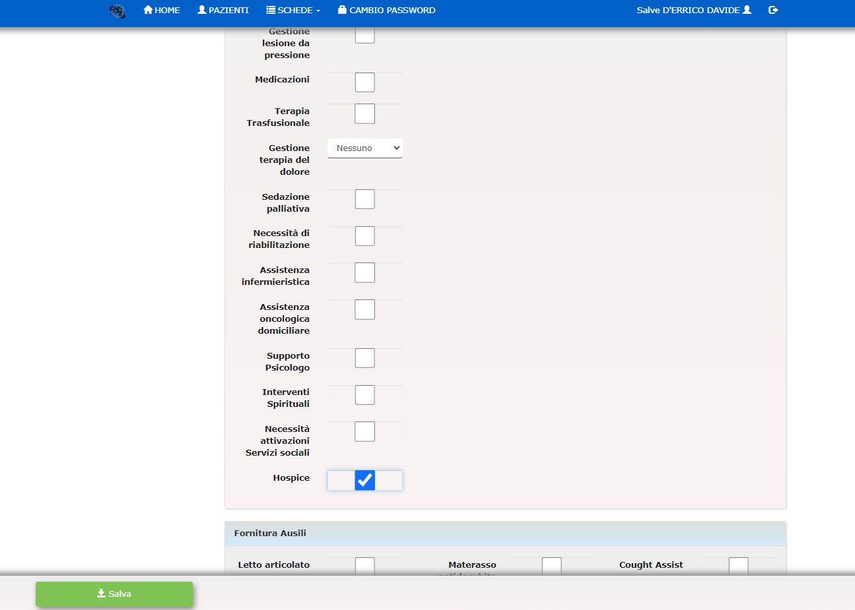

Procedura generale di funzionamento dei GOM Le attività del GOM
Le attività del GOM si basano sul principio della multidisciplinarietà ovvero quella di prevedere

Procedura generale di funzionamento dei GOM Le attività del GOM
Le attività del GOM si basano sul principio della multidisciplinarietà ovvero quella di prevedere fin dall’inizio del percorso assistenziale il coinvolgimento di tutte le figure professionali competenti per quella patologia In tal modo è possibile attuare una piena sinergia tra gli operatori, volta a definire in modo coordinato ed in un tempo unico il percorso ottimale per ogni singolo paziente.
I casi vengono discussi dai gruppi multidisciplinari in maniera sistematica e calendarizzata, al fine di delineare la miglior strategia terapeutica e le fasi della sua attuazione, alla luce dei Percorsi Diagnostico Terapeutici e Assistenziali (PDTA) più (DD n 626 del 29/09/2023 della Regione Campania).
I pazienti che vengono discussi sono coloro che hanno una neoplasia con prima diagnosi o con sospetto diagnostico o che necessitano di ulteriori valutazioni nel corso dell’iter terapeutico.
I GOM creano percorsi dedicati per i pazienti GOM che necessitano di valutazione diagnostica al fine di scegliere in breve tempo la miglior indicazione diagnostica-terapeutica.
Tra le varie attività del case manager su indicazione medica è possibile attivare l’Assistenza Domiciliare Integrata nelle fasi successive.

Percorso diagnostico per alcuni GOM
Alcuni GOM hanno organizzato degli slot per prestazioni diagnostiche ambulatoriali (con impegnativa) per i pazienti in valutazione GOM.
Le richieste vanno fatte solo dai case manager. Il case manager riceve la data e avverte il paziente. La responsabilità delle richieste è del responsabile del GOM.

Prenotazione diagnostica GOM sulla piattaforma
Il case manager su indicazione medica, con le proprie credenziali, prenota esami diagnostici necessari per la valutazione del paziente GOM utilizzando il percorso dedicato. Il case manager contatta il paziente per informarlo sulla data e sulle modalità che necessita l’esame richiesto (quale impegnativa, eventuale premedicazione ecc.)

Primo contatto con il paziente
Come definito per tutta la Rete Oncologica regionale, nel sospetto clinico di patologia oncologica, i pazienti afferiranno perché indirizzati dal proprio medico di Medicina Generale (MMG), da un medico di I livello di un centro oncologico di II livello [Centro Oncologico Regionale Polispecialistico (CORP) o Centro Oncologico di Riferimento Polispecialistico Universitario o a carattere Scientifico (CORPUS)] o medico dell’ASL.
L’invio del paziente ai GOM può avvenire a seguito di visita da parte di un medico del centro oncologico o direttamente da altri centri o dai medici del territorio. La visita sarà svolta entro sette giorni, Il case manager prenota la visita e avvisa il paziente. Sarà cura del GOM indirizzare il paziente alla fase di percorso diagnostico-terapeutico appropriata, in base alla tipologia di neoplasia ed alla stadiazione.

Presa in carico del paziente
La Presa in Carico del paziente nella sua globalità prevede l’integrazione di più professionisti
Il case manager prenota la visita ed avvisa il paziente. La richiesta di visita al GOM per pazienti non afferenti al CORP/CORPUS di riferimento avviene attraverso la piattaforma della Rete Oncologica Campana. Il case manager del GOM prende in carico il paziente, verifica che i dati inseriti nella scheda paziente siano completi, lo conduce alla visita multidisciplinare e segue il percorso diagnostico terapeutico come previsto dal PDTA regionale.
Il paziente effettuerà la prima visita necessaria per l’inquadramento del problema presso un ambulatorio dedicato entro 7 giorni dalla segnalazione.

La riunione multidisciplinare
La riunione multidisciplinare del GOM avviene in maniera sistematica (una volta a settimana o ogni quindici giorni) e calendarizzata (sempre la stessa ora e giorno della settimana). Il GOM prima della pandemia avveniva raggruppando i membri del Core Team ed il case manager in una stanza adibita per il GOM, ora la discussione avviene in molti casi in maniera telematica

Comunicazione al paziente
La comunicazione al paziente ha un ruolo fondamentale. Il case manager avvisa e spiega le modalità per le visite e gli eventuali esami diagnostici richiesti dal GOM, informa il paziente della data visita post-GOM e comunica con il medico l’indicazione diagnostica-terapeutica data dal GOM.

Verbali
Il referto del GOM è un documento che attesta dopo la valutazione del gruppo multidisciplinare la miglior indicazione diagnostico-terapeutica. Il verbale è composto dall’anagrafica, patologie concomitanti, terapie in corso ed anamnesi oncologica del paziente compilati dal case-manager o dal medico proponente. Durante il GOM vengono segnalati nel referto le valutazioni, l’indicazione e il programma. Una volta completato il referto con l’effettiva indicazione terapeutica, viene stampato e firmato dai membri che hanno discusso il caso (o per centri che effettuano riunioni telematiche per problematiche COVID viene stampato e firmato dal coordinatore del GOM e dal case-manager). Il case manager dopo la conclusione carica il referto sulla piattaforma della Rete Oncologica Campana per renderli disponibili per i MMG e medici invianti

Chiusura scheda - piattaforma ROC
La scheda della Rete Oncologica Campana di ogni paziente deve essere chiusa con l’indicazione finale del GOM che è possibile scegliere tra i diversi tipi di completamento presenti in piattaforma ROC. Il case manager ha il ruolo di chiuderla e di compilare gli indicatori richiesti.
Aperta la schermata e selezionata la voce “chiusura” il case manager procede alla compilazione degli indicatori richiesti.
Visita GOM: si intende la prima discussione multidisciplinare del paziente
Fine stadiazione: si inserisce la data di esami diagnostici richiesti dal GOM, se non sono stati richiesti esami la data della fine stadiazione corrisponde alla data della visita GOM.
Intervento chirurgico: è necessario compilarla solo con i pazienti con indicazione a chirurgia con la data dell’intervento.
Data completamento: è la data dell’ultima visita GOM dove è stata decisa l’indicazione terapeutica. Tipi di completamento: bisogna selezionare l’indicazione data tra i campi della piattaforma. Tipi di completamento sono: Follow-up, Chemio, Radio, Chemio-Radio, Ormonoterapia, Immunoterapia, Target therapy, Chirurgia, Sorveglianza clinico-strumentale, Indicazione al percorso oncogenetico, Non indicazione al percorso oncogenetico, Terapia radiorecettoriale (PRRT) e Ormonoterapia/Radioterapia.
Data di inizio terapia: la data in cui i pazienti inizia il trattamento
Data decesso: la data del decesso del paziente avvenuta prima dell’indicazione del GOM. Deviazioni rispetto alle Linee Guida: il GOM da indicazione che differisce dalle normali linee guida (es. per età avanzata, comorbilità ecc)
Fuori Rete Regionale: il paziente vuole essere seguito extra-regione

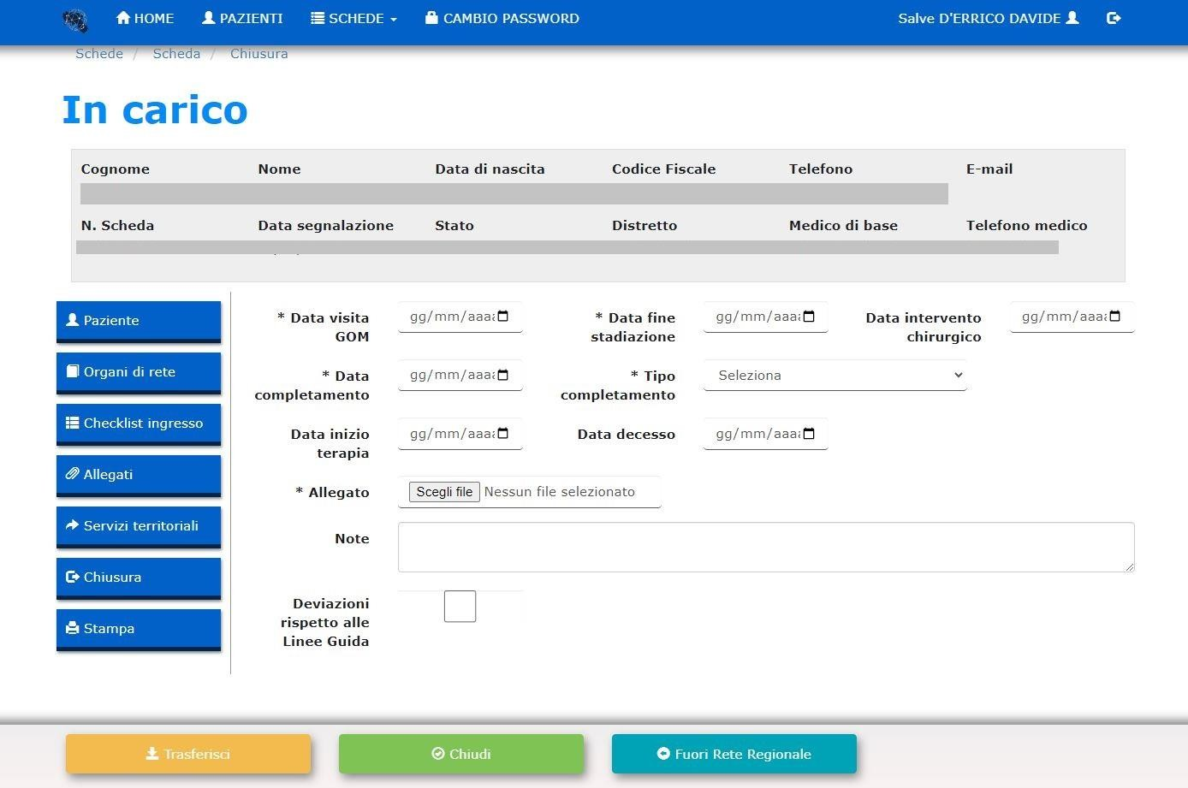

Per chiudere la scheda dopo la compilazione degli indicatori di chiusura, è obbligatorio caricare nella Diagnosi di dimissione il referto della discussione GOM in formato pdf e solo dopo procedere alla chiusura della scheda.

Continuità territoriale, Attivazione ADI attraverso la piattaforma ROC
Il case manager su indicazione medica può richiedere l’attivazione della continuità territoriale e dell’Assistenza Domiciliare tramite la piattaforma ROC utilizzando la scheda servizi. Tale richiesta può avvenire sia per pazienti ancora in trattamento oncologico che per paziento non più in cura
In accordo con le sette ASL è stata inserita un’unica scheda dei servizi, che include le informazioni cliniche del paziente e le prestazioni richieste, così da facilitare e migliorare la presa in carico del Territorio.
In piattaforma c’è anche la possibilità di richiedere la fornitura di ausili (letto articolato, materasso antidecubito, cought assist, ventilazione meccanica a lungo termine deambulatore e comunicatore). Ai fini della richiesta è obbligatorio allegare la relazione clinica del GOM e compilare in modo completo la scheda di seguito riportata in modalità informatizzata.

Tramite la piattaforma il GOM richiedente ha la possibilità di verificare la effettiva avvenuta presa in carico dal Territorio. Il MMG inviante al GOM riceverà informativa attraverso la stessa piattaforma.
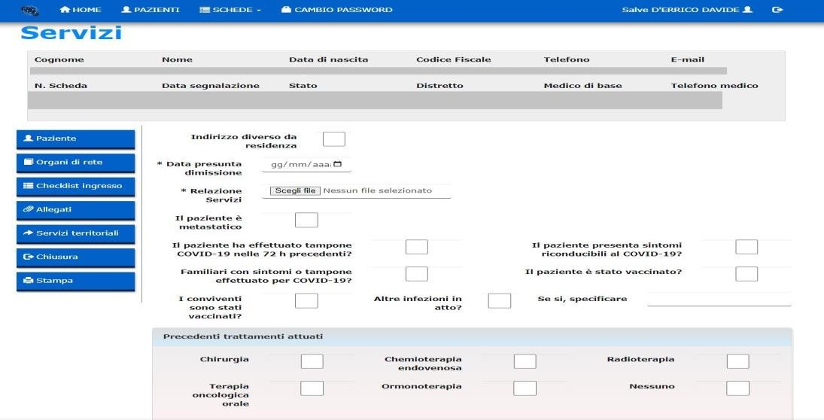

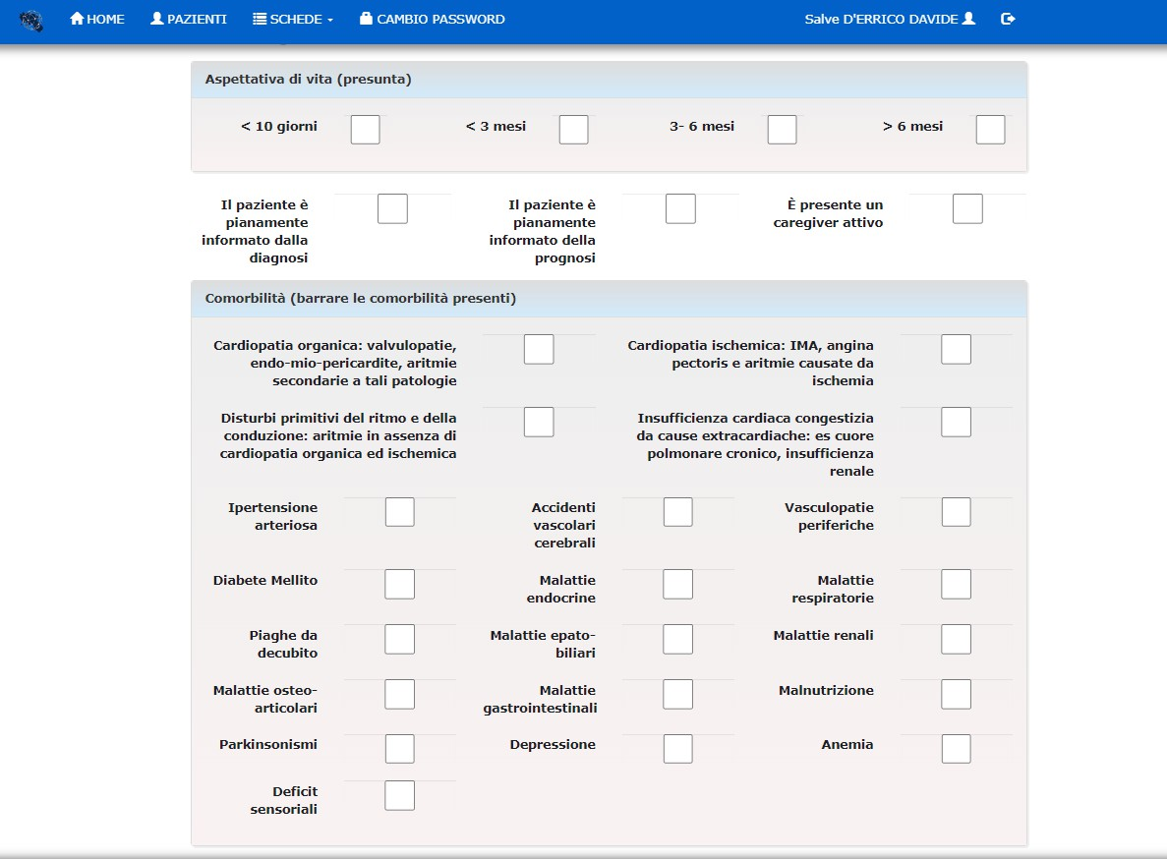
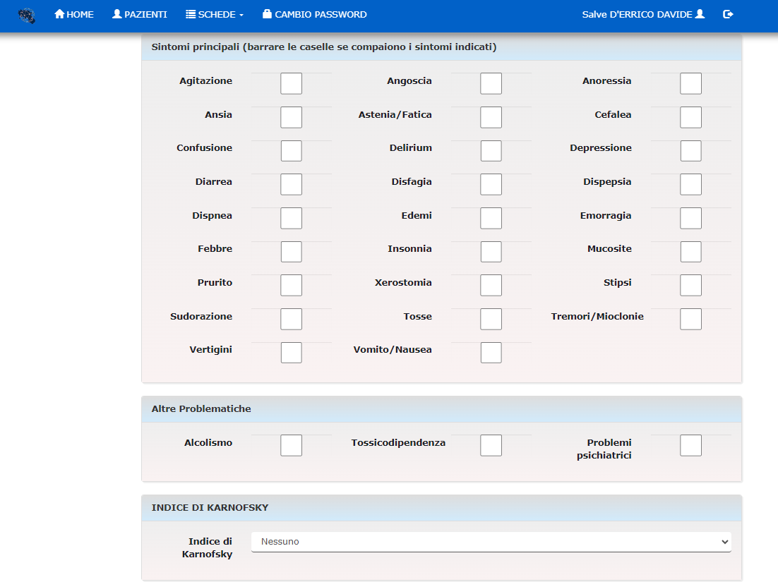

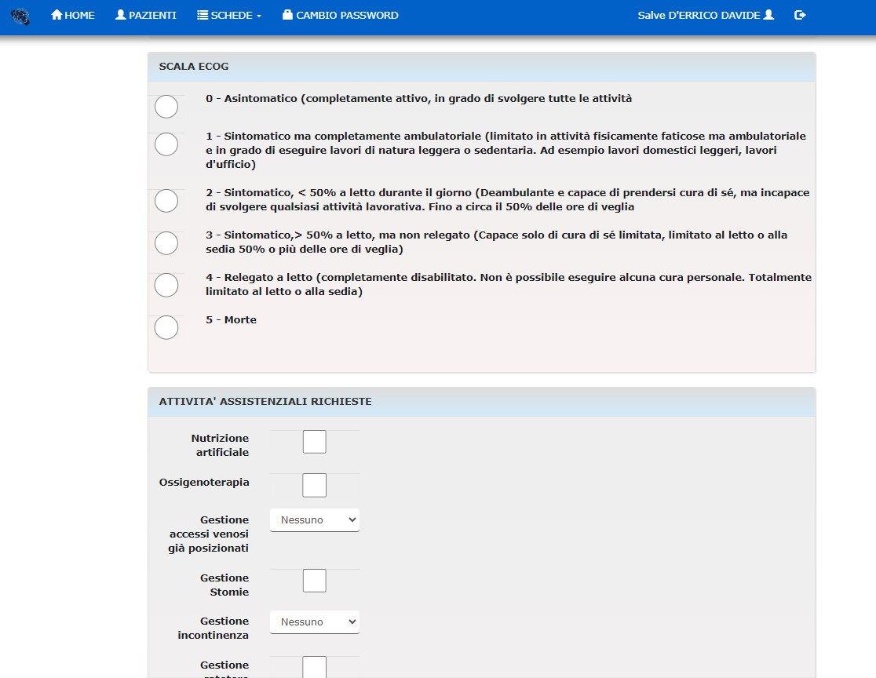
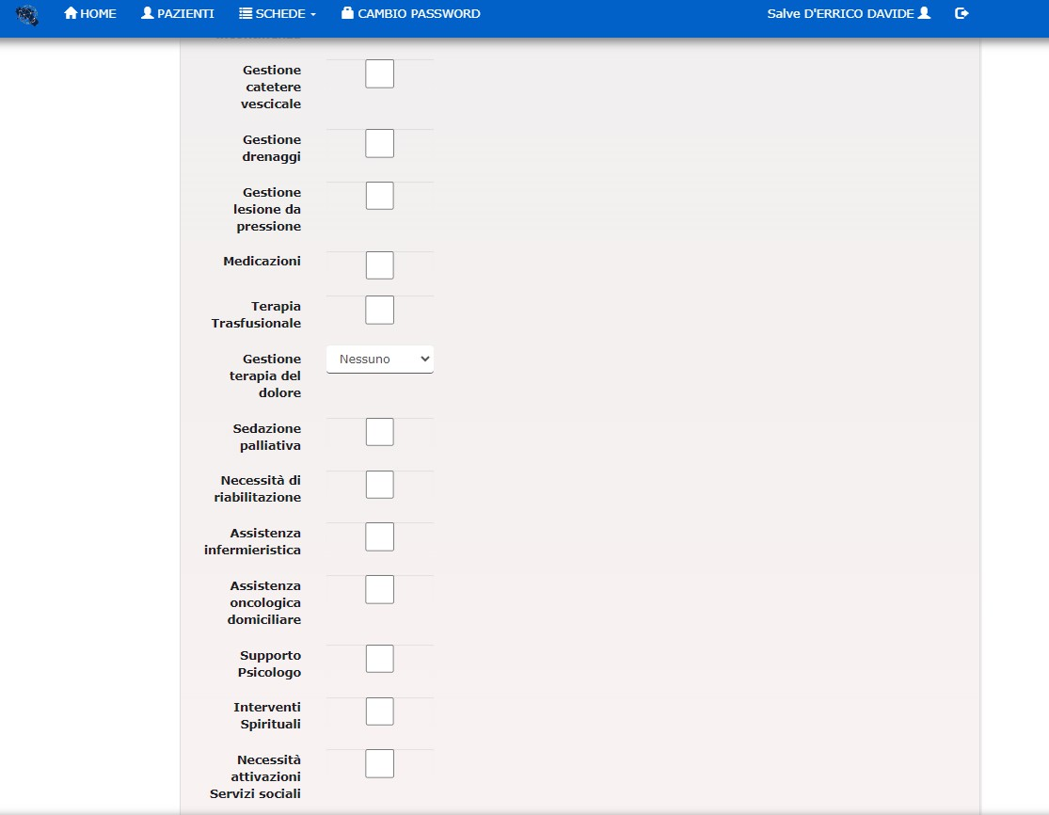
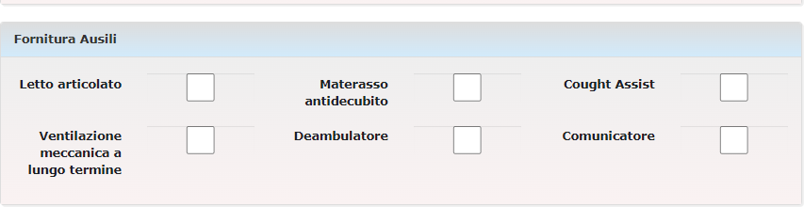

Rete Cardioncologca (CardioROC)
Nella piattaforma ROC è stato attivato il servizio di valutazione cardiologica per i pazienti oncologici a grave rischio cardiologico.
La rete di cardiologi ha ricevuto le credenziali ROC per accedere al nuovo servizio di valutazione. La richiesta di consulenza cardiologica può essere inoltrata dal medico oncologo o case manager del GOM di interesse tramite la compilazione di una scheda (Figura 6). Possono essere segnalati solo i pazienti con importanti fattori di rischio cardiovascolare o precedenti eventi cardiovascolari che possono condizionare la scelta del trattamento oncologico.
Il cardiologo prenderà in carico la scheda del paziente GOM entro sette giorni dalla segnalazione e procederà al consulto cardiologico, compilando la specifica scheda di presa in carico e allegando la propria relazione (Figura 7).

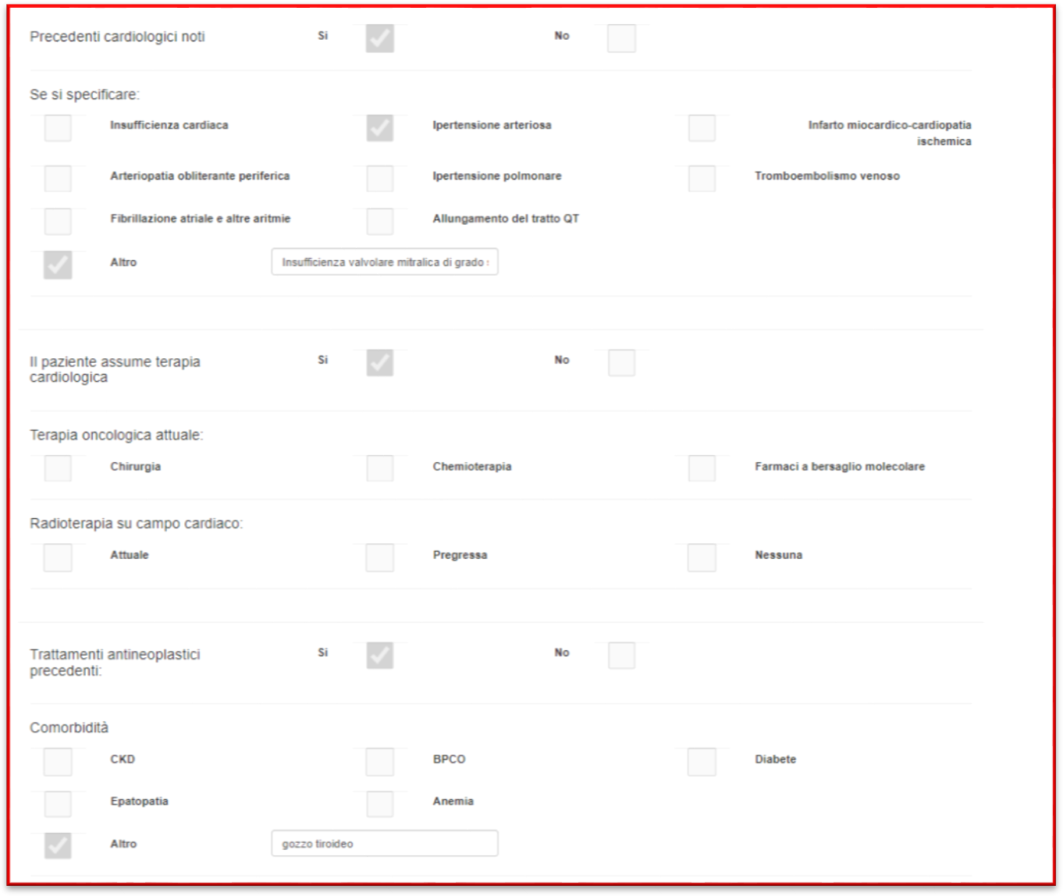
Figura 6

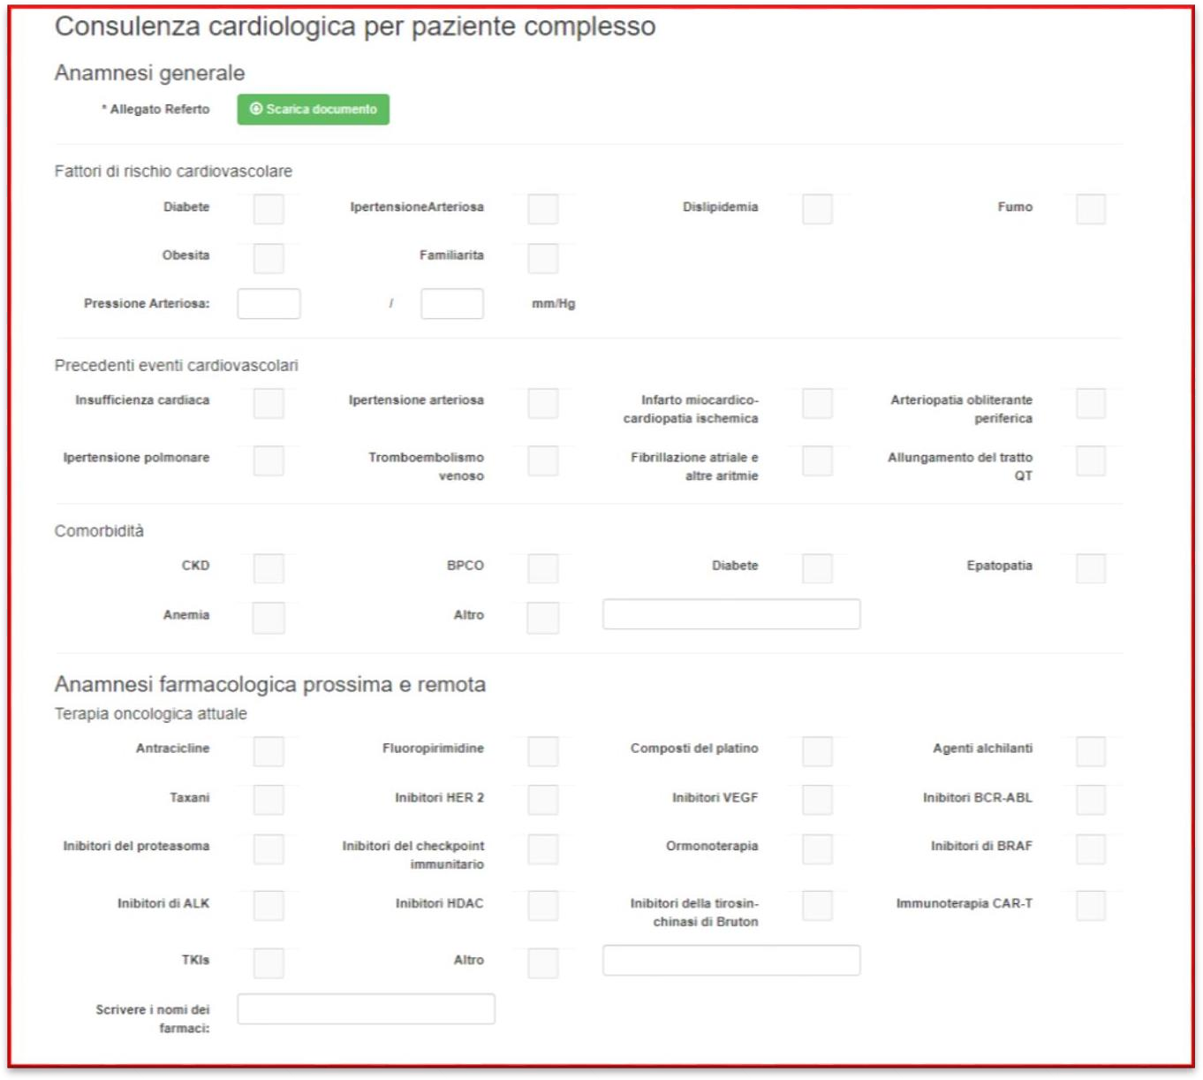
Figura 7

Valutazione per Trial Clinico

Tra gli obiettivi della Rete Oncologica Campana c’è quello di favorire l’inserimento dei pazienti in studi clinici e promuovere in modo sinergico la ricerca e innovazione in campo oncologico e per questo motivo che la piattaforma è stato inserito altro servizio: Trial Clinico.
I pazienti che devono essere valutati per una terapia sperimentale, avendo dato consenso a questa valutazione, vengono inviati da qualsiasi Gruppo Oncologico Multidisciplinare (GOM) ai GOM degli altri centri per la stessa patologia per essere valutati per una terapia sperimentale (incluso studi clinici di fase I). La richiesta giunge contemporaneamente a tutti gli altri GOM della patologia e ai centri di fase 1 aggiunti nel sistema. I GOM e i centri di fase 1 potranno prendere in carico la richiesta per valutare i criteri per l’arruolamento. Questa fase non dovrà superare i 5 giorni. Se il paziente non è arruolabile per i criteri di inclusione la richiesta viene rimessa in rete per eventuali altri protocolli di altri GOM utilizzando il tasto rimetti in rete.
La richiesta del GOM avviene con la compilazione di una scheda di segnalazione ed allegando il verbale del GOM.
Nella scheda i campi richiesti sono:
- Il n° linee di trattamento precedenti

- Le condizioni cliniche del paziente (performance status ECOG)

- Eventuali comorbidità

- Candidabile ad una terapia standard. (il case manager che lo prende in carico per l'eventuale trial, nel caso di impossibilità ad arruolarlo, rinvia il paziente al centro di provenienza.
- Metastasi cerebrali

- Disponibile NGS (se è già noto lo stato di MSI e/o altri "target")

Il case manager riceverà la segnalazione in piattaforma e con il medico responsabile del protocollo sperimentale prende in carico il paziente ed organizza una prima visita entro 5 giorni per iniziare eventuale screening per il protocollo, o in caso contrario rimetterà in rete la richiesta.
I Centri di Fase I sono: A.O.U. Federico II, I.N.T. Fondazione G. Pascale e A.O.U. Vanvitelli
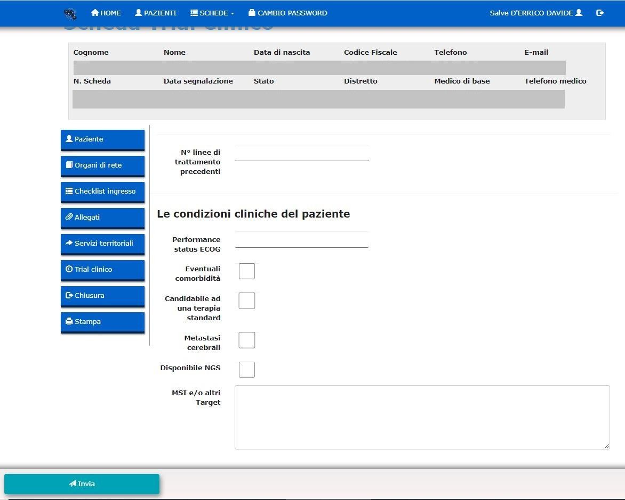

Eredo Familiare
La Rete Oncologica Campana ha istituito il GOM per i tumori Eredo Familiari per le seguenti patologie: colon, mammella, ovaio, pancreas, prostata, endometrio, melanoma.
In piattaforma è possibile inserire e discutere al GOM Eredo Familiare anche i pazienti ancora in fase di valutazione da parte del GOM patologia specifico. I MMG possono inviare ai GOM TEF i casi sospetti e le famiglie sospette
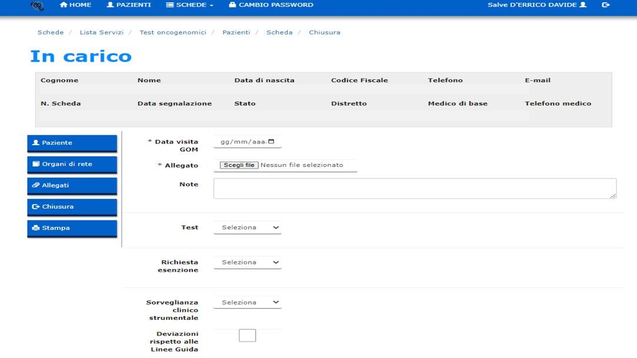

Valutazione nutrizionale e psico-oncologica
La presa in carico dei GOM deve avvenire in maniera olistica includendo anche l’aspetto psico- sociale e nutrizionale. La piattaforma ROC dà la possibilità di inserire nella sezione “allegati” la relazione nutrizionale e psicologica a testimonianza del percorso di screening previsto dai due PDTA specifici.
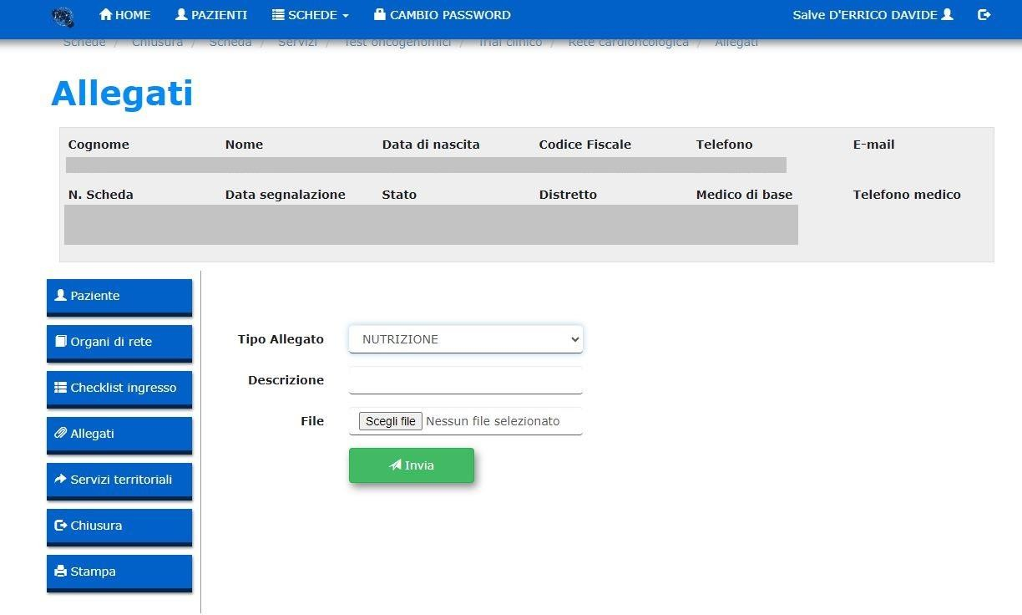

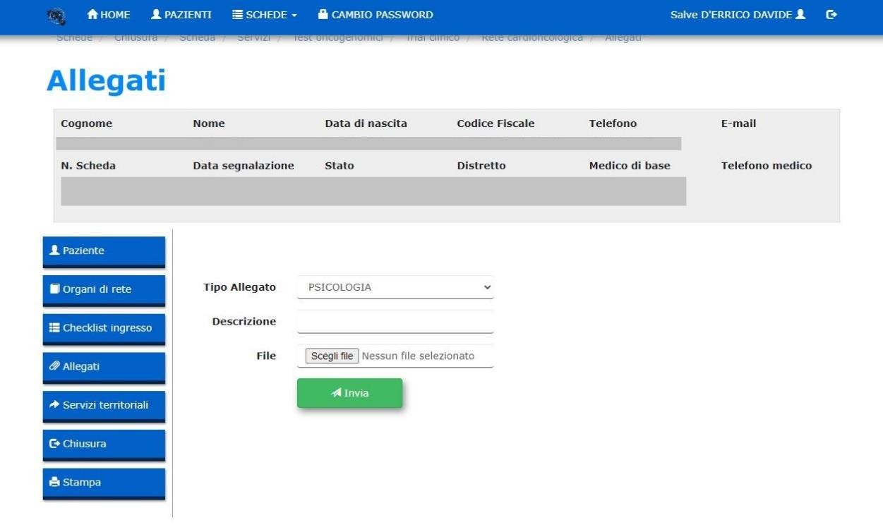

Ruolo dei Medici di Medina Generale (MMG) nei GOM
Un ruolo cardine nella Rete Oncologica Campana è rivestito dai dei Medici di Medina Generale MMG, indispensabili in tutto il percorso del paziente, sia in fase di prevenzione primaria ed adesione a programmi di screening sia nella fase di follow-up, riabilitazione e reinserimento sociale del paziente, al fine di ottenere una reale continuità assistenziale.
Tutti i MMG possono entrare a far parte della Rete Oncologica Campana (ROC) e ottenere le credenziali di accesso alla piattaforma ROC.
Una volta ottenute le credenziali, essi potranno segnalare nuovi casi ai Gruppi Oncologici Multidisciplinari (GOM) della Rete.
I MMG possono segnalare tutti i cittadini con condizione fortemente suggestiva di patologia oncologica, i cittadini positivi a indagini di screening o i cittadini con diagnosi già accertata di tumore per indagini prescritte sul territorio. In questo modo, si crea un percorso facilitato che contribuisce a limitare decisamente il ritardo diagnostico e a indirizzare i pazienti verso i centri di riferimento.
La presa in carico del paziente viene eseguita dal case manager entro sette giorni dalla segnalazione, ma il MMG può comunque sempre verificare l’avvenuta presa in carico di un proprio assistito attraverso la piattaforma ROC.
I MMG, se lo richiedono, possono prendere parte a una riunione GOM ove viene discusso il loro paziente. La partecipazione del MMG potrebbe talora rilevarsi fondamentale nel fornire ulteriori informazioni e dati anamnestici e nel determinare un confronto con tutte le figure professionali coinvolte nel GOM.
Qualora, però, il MMG non partecipi alla riunione multidisciplinare, può accedere tramite la piattaforma ROC, al verbale del GOM di un paziente segnalato da loro, venendo, pertanto, a conoscenza del percorso diagnostico-terapeutico che un proprio assistito dovrà intraprendere.
La piattaforma ROC consente al case manager di attivare su indicazione medica l’assistenza domiciliare integrata (ADI). I servizi richiesti vengono presi in carico dall’ ASL e dal Distretto di afferenza del paziente. I MMG possono verificare a questo punto l’avvenuto presa in carico di un loro assistito da parte del territorio.

Il case manager nella Rete Oncologica Campana

Nell’ambito della Rete Oncologica Campana, il ruolo del case manager è cruciale per garantire un'assistenza continua e coordinata ai pazienti oncologici. Il case manager agisce come figura centrale nella gestione dei percorsi diagnostico-terapeutici assistenziali, assicurando che ogni paziente riceva cure personalizzate e tempestive, riducendo le frammentazioni e migliorando l'efficienza del sistema sanitario. Il case manager è un professionista che coordina uno o più casi clinici a lui affidati. Esistono diversi profili professionali che ricoprono questo ruolo, ma dal 2023 tutti i nuovi case manager devono essere infermieri con specifica formazione e competenza.
I case manager nella Rete Oncologica Campana svolgono una serie di attività fondamentali per il supporto ai pazienti oncologici, facilitando la comunicazione fra i vari specialisti coinvolti nel percorso di cura del paziente e assicurando che tutte le informazioni cliniche siano condivise tempestivamente tra i membri del gruppo oncologico multidisciplinare (GOM).
Sono il portale di accesso per le richieste di presa in carico che vengono inviate, tramite la piattaforma ROC, dal territorio, dai Medici di Medicina Generale (MMG) e da altri specialisti in possesso delle credenziali ROC. Insieme ai medici, i case manager attivano la continuità territoriale o altri servizi offerti dalla piattaforma, garantendo così un percorso di cura integrato e personalizzato per ogni paziente.
Il case manager si occupa della programmazione di esami richiesti dal Gruppo Oncologico Multidisciplinare (GOM), della gestione riunioni multidisciplinare e della verifica della completezza delle schede relative ai pazienti da discutere.
Il case manager rappresenta un punto di riferimento essenziale per i pazienti oncologici e le loro famiglie, garantendo un percorso di cura integrato e personalizzato.
L’implementazione efficace dei case manager nella Rete Oncologica Campana, con un carico di lavoro stimato di un case manager ogni 150 pazienti discussi annualmente, non solo migliora la qualità dell’assistenza, ma contribuisce anche a ottimizzare l’uso delle risorse sanitarie, riducendo i tempi di attesa e migliorando gli esiti clinici.
Corsi annuali di aggiornamento per i case manager sono tenuti annualmente dalla Rete Oncologica

Tempi di presa in carico (in giorni lavorativi)
I tempi indicati di seguito per il percorso del paziente sono da intendere come riferimenti teorici, suscettibili di modifiche in relazione alle caratteristiche cliniche del paziente e alla complessità diagnostica e all’offering delle Aziende della Rete Oncologica e dell’intero sistema regionale. Sono di seguito indicati al fine di monitorare i percorsi e di identificare eventuali azioni di miglioramento
- Il primo accesso al GOM per tumore della prostata avverrà tramite prenotazione effettuata dal MMG o altro medico specialista attraverso il sistema informatico della Rete Oncologica Campana
- La prima visita da parte del GOM che prende in carico il paziente sarà erogata entro 7 giorni lavorativi.
- Il GOM si riunirà per la discussione dei casi clinici almeno una volta a settimana
- Entro ulteriori 15 giorni dalla prima visita dovrà essere completata la stadiazione strumentale del tumore, qualora non già disponibile al momento della prima visita.
- Qualora una diagnosi di certezza istologica non fosse stata eseguita prima della Presa in Carico da parte del GOM, accertamento bioptico sarà effettuato entro i 30 giorni successivi alla visita multidisciplinare che ne avrà posto l’indicazione.
- Il referto istologico sarà disponibile entro 15 giorni dall’intervento.
- Il Case Manager incaricato dal GOM si occuperà della prenotazione degli esami radiologici e/o istologici necessari per la diagnosi, ricorrendo alle risorse interne aziendali, o provvederà ad indirizzare, su indicazione degli specialisti del GOM, la paziente presso altre Istituzioni appartenenti alla Rete Oncologica Campana.
- Se la procedura diagnostica è condotta internamente al GOM, sarà cura del Case Manager recuperare il referto e prenotare entro 7 giorni dalla disponibilità del referto una nuova visita. Se la procedura diagnostica non è condotta internamente al GOM, il Case Manager avrà cura di archiaviare i relativi referti rapportandosi direttamente con il paziente.
- Al completamento della fase diagnostico-stadiativa il GOM definirà e programmerà il prosieguo del percorso clinico; se ritenuto opportuno il GOM farà riferimento alla Rete Oncologica per una second opinion.
- E’ indispensabile per le strutture sanitarie dotarsi di personale (data-manager), procedure operative e infrastruttura software per registrare e certificare i dati reali relativi alle tempistiche e procedure assistenziali di cui sopra

Piano di revisione del PDTA

Coordinamento piano PDTA ROC | SANDRO PIGNTA
Primi estensori | S.Rossetti ,G. Di Lorenzo, S. Pignata, G Facchini, P Muto, L. Puglia, V Borzillo, R. Di Franco, S. Perdonà, L. Formisano, C Cavaliere , M.Muto , Imbimbo, D.Bosso  C. Buonerba, S Lastoria
Seconda valutazione | Tutti i referenti per la ROC dei CORP-CORPUS e ASL Sandro Pignata, IRCCS Pascale  Ferdinando Riccardi, A.O.R.N. Cardarelli  Vincenzo Montesarchio, A.O.R.N. Dei Colli Cesare Gridelli, A.O.R.N. Moscati  Antonio M. Grimaldi, A.O.R.N. San Pio  Michele Orditura, A.O.R.N. S. Anna S. Sebastiano Fortunato Ciardiello, A.O.U. Luigi Vanvitelli Stefano Pepe, A.O.U. Ruggi  Bruno Daniele, Ospedale del Mare Roberto Bianco, A.O.U. Federico II  Gaetano Facchini, Ospedale Santa Maria delle Grazie Pozzuoli  Bruno Marra e Rodolfo Cangiano, ASL Caserta Filomena Sibilio, ASL Napoli 2 Nord  Gino Leo, ASL Napoli 3 Sud Giuseppe Di Lorenzo, ASL Salerno Tiziana Spinosa, ASL Napoli 1 Centro Elena Fossi, ASL Benevento  Geppino Genua, ASL Avellino
Terza valutazione | Componenti dei team multidisciplinari nei CORP-  CORPUS e ASL identificati dai referenti della ROC
Note Epidemiologiche | M. Fusco: ASL NA 3 SUD, Membro Direttivo AIRTUM
Associazioni pazienti | FAVO
Società Scientifiche | Rappresentanze regionali AIOM (R.Bianco), CIPOMO (C. Savastano), SIMG (G.Piccinocchi)
Farmacisti revisori | Regina Visiello, Rosa Salvati, ASL Salerno

Percorsi suggeriti dalle Associazioni Pazienti aderenti a FAVO Campania da sviluppare nella ROC prima della prossima revisione annuale del PDTA

PDTA Prostata | - Si auspica la piena l’attuazione del percorso della R.O.C. con la costituzione della commissione del “Molecular Tumor Board” regionale, con ampia rappresentanza dei diversi stakeholders, al fine di regolamentare l’impiego dei test genomici per la medicina di precisione.  - Si auspica il pieno coinvolgimento del MMG nelle attività del GOM  - Si auspica che tutti i GOM (provvedano in tempi brevi e standardizzati a garantire ai pazienti in carico, tutte le prestazioni diagnostiche ambulatoriali (con impegnativa)) e realizzino dei percorsi dedicati per i pazienti in valutazione GOM. Questo risolverebbe in gran parte i disagi creati dal Decreto 599 del 28/12/2021, con la definizione dei tetti di spesa per i centri diagnostici accreditati.  - Si auspica che tutti i Corp, Corpus e GOM della R.O.C, rendano pubblici i dati di performance sulla tempistica di erogazione dei servizi diagnostico-terapeutici-assistenziali, previsti nei PDTA.  - Si auspica una sensibile accelerazione dei setting di formazione sul corretto uso della piattaforma ROC a favore dei MMG  - Si auspice di Ridurre e Definire in maniera precisa le tempistiche per la diagnostica

Il decreto n.477 del 04/11/2021 attuato con Delibera n.272 del 07/06/2022 ha definito i “Target di intervento” per patologia

